|  |
| --- |
| 报告表编号  编号 |

**建设项目环境影响报告表**

项目名称：海丰县广隆玻璃有限公司项目

建设单位(盖章)：海丰县广隆玻璃有限公司

编制日期：2020 年 10 月

国家生态环境部

**《建设项目环境影响报告表》编制说明**

《建设项目环境影响报告表》由具有从事环境影响评价工作资质的单位 编制。

1 、项 目名称——指项目立项批复时的名称，应不超过30个字（两个英 文字段作一个汉字）。

2 、建设地点——指项目所在地详细地址，公路、铁路应填写起止地 点。

3 、行业类别——按国标填写。

4 、总投资——指项目投资总额。

5 、主要环境保护目标——指项目区周围一定范围内集中居民住宅区、 学校、医院、保护文物、风景名胜区、水源地和生态敏感点等，应尽可能给 出保护目标、性质、规模和距厂界距离等。

6 、结论与建议——给出本项目清洁生产、达标排放和总量控制的分析 结论，确定污染防治措施的有效性，说明本项目对环境造成的影响，给出建 设项目环境可行性的明确结论。同时提出减少环境影响的其他建议。

7 、预审意见——由行业主管部门填写答复意见，无主管部门项目，可 不填。

8 、审批意见——由负责审批该项目的环境保护行政主管部门批复。

**目** **录**

**一、建设项目基本状况 1**

**二、建设项目所在地自然环境简况 11**

**三、环境质量状况 14**

**四、评价适用标准 16**

**五、项目工程分析 18**

**六、项目主要污染物产生及预计排放情况** **22**

**七、环境影响分析 23**

**八、建设项目拟采取的防治措施及预期治理效果** **38**

**九、结论与建议 40**

**一、建设项目基本状况**

|  |  |  |  |  |  |  |  |  |  |
| --- | --- | --- | --- | --- | --- | --- | --- | --- | --- |
| **项目名称** | 海丰县广隆玻璃有限公司项目 | | | | | | | | |
| **建设单位** | 海丰县广隆玻璃有限公司 | | | | | | | | |
| **法人代表** | 李*昌 | | | **联** **系** **人** | | 王*平 | | | |
| **通讯地址** | 海丰县城东镇金园工业区内 | | | | | | | | |
| **联系电话** | 133****3918 | | **传真** | / | | **邮政编码** | | 516400 | |
| **建设地点** | 海丰县城东镇金园工业区内 | | | | | | | | |
| **立项审批** **部** **门** | / | | | **批准文号** | | | / | | |
| **建设性质** | 新建 □改建 □技改 | | | **行业类别** **及代码** | | | C3042 特种玻璃制造 | | |
| **占地面积**  **（平方米）** | **/** | | | **绿化面积**  **（平方米）** | | | / | | |
| **总投资**  **（万元）** | 2000 | **其中:环保投** **资（万元）** | | 41 | | | **环保投资占**  **总投资比例** | | 2.05% |
| **评价经费**  **（万元）** |  | **预投产日期** | | | 2020 年 12 月 | | | | |
| **一、项目由来**  海丰县广隆玻璃有限公司位于海丰县城东镇金园工业区内，主要从事钢化玻璃 的生产加工。项目已经于 2015 年建成投产， 目前尚存在“环保手续不全 ”等问题， 根据《关于固定污染源排污限期整改有关事项的通知》及排污许可相关文件标准规 范等有关要求，建设单位需对存在的问题进行整改，组织开展环境影响评价工作， 编制环境影响评价文件，报生态环境主管部门进行审批，严格落实环评文件及批复 中提出的环保措施要求。  根据《中华人民共和国环境影响评价法》（2018 年 12 月 29 日起施行）、《建 设项目环境影响评价分类管理名录》 （2017 年 6 月 29 日环境保护部令第 44 号公 布）及 2018 年 4 月 28 日公布的《关于修改<建设项目环境影响评价分类管理名录> 部分内容的决定》修正）、中华人民共和国国务院令第 682 号《建设项目环境保护 管理条例》 （2017 年 6 月 21 日国务院第 177 次常务会议通过） 中有关规定的要 求，一切可能对环境产生影响的新建、改扩建和技术改造项目均必须执行环境影响 评价制度。根据分类管理名录“十九、非金属矿物制品业 ”中“52.玻璃及玻璃制 品-其他玻璃制造 ”的要求，本项目需编制环境影响评价报告表。 | | | | | | | | | |

|  |  |  |  |  |  |  |  |  |  |  |  |  |  |  |  |  |  |  |  |  |  |  |  |  |  |  |  |  |  |  |  |  |  |  |  |  |  |  |  |  |  |  |  |  |  |  |  |  |  |  |  |  |  |
| --- | --- | --- | --- | --- | --- | --- | --- | --- | --- | --- | --- | --- | --- | --- | --- | --- | --- | --- | --- | --- | --- | --- | --- | --- | --- | --- | --- | --- | --- | --- | --- | --- | --- | --- | --- | --- | --- | --- | --- | --- | --- | --- | --- | --- | --- | --- | --- | --- | --- | --- | --- | --- | --- |
| 为此，受海丰县广隆玻璃有限公司委托承担该项目的环境影响评价工作。在资 料收集、分析、研究和现场踏勘、调查的基础上，依据《环境影响评价技术导则》 等有关技术规范的要求，编制了本环境影响评价报告表。  **二、建设项目基本情况**  1 、项目位置及周边概况  海丰县广隆玻璃有限公司项目位于海丰县城东镇金园工业区内，其地理位置中 心坐标为：E115 °20'21.50"、N23 ° 0'2.80"。项目租用一块工业用地，面积约为 6500 平方米。  项目位于海丰县金园工业区，北面和东面厂界外是工业区的未利用荒地，东南面 厂界紧邻亨顺废品回收站，南面与奇舫电器厂相距约 12 米，西南面厂界与美达化工厂 相距约 16 米，西面厂界与裕伟家具厂相距约 8 米（详见项目周边关系图）。  2、项目主要建设内容及规模  项目租赁海丰县城东镇金园工业区的一块工业用地， 占地面积约6500 平方米， 总建筑面积 5070 平方米，项目已经建成，其建设内容主要为建设生产厂房和办公室。 项目建筑内容详见项目平面布置图，项目工程组成见下表：  **表** **1 项目工程组成**   |  |  |  |  |  | | --- | --- | --- | --- | --- | | **类别** | **单项工程名称** | | 建设面积或建设内容 | **备注** | | 主体  工程 | 生产车间 | | 原料堆场， 占地面积 1150 ㎡，建筑面积 1150 ㎡ | 单层钢结构标  准厂房，楼层  高约 3.5 米 | | 磨边车间， 占地面积 1200 ㎡，建筑面积 1200 ㎡ | | 开介车间， 占地面积 1260 ㎡，建筑面积 1260 ㎡ | | 钢化车间， 占地面积430㎡，建筑面积430㎡ | | 成品堆场， 占地面积 500㎡，建筑面积 500㎡ | | 辅助 | 办公室 | | 占地面积 170 ㎡，建筑面积 170 ㎡ | 单层钢结构平 | | 工程 | 员工宿舍 | | 占地面积210 ㎡，建筑面积210 ㎡ | 方 | | 公用  工程 | 给水 | | 3000m³/a | 市政供水管网 | | 排水 | | 2430m³/a | 市政污水管网 | | 供电 | | 120 万度/年 | 市政电网 | | 环保  工程 | 废水  处理 | 生活  污水 | 建设三级化粪池 | 排入市政污水  管网 | | 噪声治理 | | 设备装减振垫 | / | | 固体  废物 | 一般  固废 | 废玻璃堆场， 占地面积约 150 ㎡，建筑面积 150  ㎡ | 车间内 | | 生活  垃圾 | 垃圾收集房 | 简易铁皮房，  垃圾桶，交由  环卫部门处理 | |

|  |  |  |  |  |  |  |  |  |  |  |  |  |  |  |  |  |  |  |  |  |  |  |  |  |  |  |  |  |  |  |  |  |  |  |  |  |  |  |  |  |  |  |  |  |
| --- | --- | --- | --- | --- | --- | --- | --- | --- | --- | --- | --- | --- | --- | --- | --- | --- | --- | --- | --- | --- | --- | --- | --- | --- | --- | --- | --- | --- | --- | --- | --- | --- | --- | --- | --- | --- | --- | --- | --- | --- | --- | --- | --- | --- |
| 3 、主要产品及规模  本项目主要从事钢化玻璃的生产加工，产品和产能详见下表：  **表** **2 项目产品信息一览表**   |  |  |  |  |  |  |  | | --- | --- | --- | --- | --- | --- | --- | | 序号 | 产品  名称 | 年加工生  产规模 | 规格尺寸 | 最大储存  量 | 储存方式 | 储存位  置 | | 1 | 钢化  玻璃 | 36 万平方  米（约  900 吨） | 厚度 5 、6 、8 、10、  12 、15 、19mm ，规格形 状以客户需求而定 | 4 万平方米  （100 吨） | 堆存 | 原料堆 放区 |   钢化玻璃其实是一种预应力玻璃，为提高玻璃的强度，通常使用化学或物理的 方法，在玻璃表面形成压应力，玻璃承受外力时首先抵消表层应力，从而提高了承 载能力，增强玻璃自身抗风压性，寒暑性，冲击性等。  4 、项目原辅材料：  项目生产原材料主要为平板玻璃，用量详见下表：  **表** **3 项目主要原辅材料表**   |  |  |  |  |  | | --- | --- | --- | --- | --- | | 原辅材料 | 年使用数量 | 最大储存量 | 储存方式 | 储存位置 | | 平板玻璃 | 38 万平方米（约 950  吨），尺寸为 3660mm ×  2440mm | 5.8 万平方米  （145 吨） | 堆存 | 成品堆放区 |   平板玻璃也称白片玻璃或净片玻璃。其化学成分一般属于钠钙[硅酸盐玻璃](https://baike.baidu.com/item/%E7%A1%85%E9%85%B8%E7%9B%90%E7%8E%BB%E7%92%83)，组 成范围是：SiO270～73 ；Al2O30～3%；CaO6～12%；MgO0～4%；Na2O+K2O 12~ 16% 。它具有透光、透明、保温、隔声，耐磨、耐气候变化等性能。平板玻璃主要 物理性能指标：折射率约 1.52 ；透光度 85%以上（厚 2 毫米的玻璃，有色和带涂层 者除外） ；软化温度 650～700°C;热导率 0.81～0.93 瓦/（米·开） ；膨胀系数 9 ~ 10×10-6/开；比重约 2.5 ；抗弯强度 16～60 兆帕。  5 、主要生产设备：  项目主要生产设备见下表：  **表** **4 项目主要生产设备一览表**   |  |  |  |  |  | | --- | --- | --- | --- | --- | | **序号** | 设备名称 | 型号/规格 | 数量 | 使用工序 | | 1 | 开介台 | 3540*2030 | 4 台 | 切割工序 | | 2 | 单边磨边机 | RTSM11 型 | 4 台 | 磨边工序 | | 3 | 双边磨边机 | RTSM22 型 | 1 台 | 磨边工序 | |

|  |  |  |  |  |  |  |  |  |  |  |  |  |  |  |  |  |  |  |  |  |  |  |  |  |  |  |  |  |  |  |  |  |
| --- | --- | --- | --- | --- | --- | --- | --- | --- | --- | --- | --- | --- | --- | --- | --- | --- | --- | --- | --- | --- | --- | --- | --- | --- | --- | --- | --- | --- | --- | --- | --- | --- |
| |  |  |  |  |  | | --- | --- | --- | --- | --- | | 4 | 打孔机 | YL-451 | 2 台 | 打孔工序 | | 5 | 清洗台 | QX1200B | 2 台 | 清洗工序 | | 6 | 钢化炉 | 白玻 366244 | 1 座 | 钢化冷却工序 | | 7 | 空压机 | 1.2m³/min | 2 台 | 钢化冷却工序 |   6 、工作制度和生产定员  项目员工人数及生产工作制度见下表：  **表** **5 项目工作制度与人员情况一览表**   |  |  |  | | --- | --- | --- | | 项目 | 数量 | 备注 | | 人员（人） | 50 | 厂区提供宿舍，不设食堂 | | 工作时间（小时/天） | 8 | 单班 8 小时 | | 年生产天数（天/年） | 300 |  |   5 、项目给排水情况  （1）给水  项目用水来自市政给水管网，用水总量约为 3000m³/a ，主要包括生产用水和生 活用水。  ①磨边用水：本项目玻璃在磨边工序时为避免粉尘产生，同时防止磨边过程局部 过热，采用湿法打磨。磨边过程用水量约为 4m³/d，损耗量约 10%，则磨边工序补充 用水量约为 0.4m³/d，120m³/a。  ②钻孔用水：本项目钻孔工序采用湿法作业以降温抑尘，钻孔过程用水量约为 4m³/d，损耗量约 10% ，则磨边工序补充用水量约为 0.4m³/d，120m³/a。  ③清洗用水：根据工艺需要，玻璃钢化前需用水进行简单物理清洗，以去除玻璃 表面粘附的灰尘、打磨过程的石英粉末等杂质，清洗用水不需添加清洗剂，用水量约 为 2m³/d，损耗量约 10%，则清洗补充用水量约为 0.2m³/d，60m³/a。  ④生活用水：本项目拟劳动定员 50 人，项目设有宿舍，没有集体食堂，用水量 按人均 0.18m³/L ·d 计，年生产 300 天，则生活用水量 9m³/d，2700m³/a。  （ 2）排水  本项目排水采用雨污分流制。项目区的雨水进入园区的市政雨水管网，排入附 近排洪渠。项目运营期生产废水回用，不外排；生活污水产生量为 8.1m³/d ，2430m ³/a ，经自建的三级化粪池处理后，排入园区污水管网，最终排入海丰县污水处理厂 进行深度处理，尾水排入丽江河。 |

|  |
| --- |
| **图** **1 ：项目用水平衡图** （m³/d）  6 、项目能源消耗  项目用电包括生产和办公室生活用电，预计年用电量约为 120 万 kwh（度）， 无备用发电机。  **五、项目选址可行性**  项目位于广东省汕尾市海丰县金园工业区。项目所用地原为海丰县长隆玻璃制 品有限公司通过海丰县投资服务中心购得，后租给本项目的建设单位海丰县广隆玻 璃有限公司使用，规划为厂房用地。对照《海丰县县城总体规划（2012-2030 年）》 资料，本项目所在地块为一类工业用地。  另根据《广东海丰经济开发区扩区规划环境影响报告书》，金园工业区已纳入广东 海丰经济开发区。广东海丰经济开发区是已通过国家审核的 92 家开发区之一，核准 主导产业为纺织、造纸及食品，禁止引入含印染、洗水生产线的服装企业。本项目 不属于服装企业，不含有印染、洗水生产线，不在广东海丰经济开发区的产业环境 准入负面清单中。因此，本项目的选址符合广东海丰经济开发区扩区规划，符开发区主 导产业的设置，符合开发区企业布局。  综上，项目选址是可行的。 |

|  |
| --- |
| **六、产业政策相符行**  1 、与产业政策的相符性  对比《产业结构调整指导目录》（2019 年本），本项目不属于鼓励类、限制类和 淘汰类，且符合国家有关法律、法规和政策的规定的，为允许类。此外，项目生产工 艺、生产设备不属于落后生产工艺装备范围。因此，该项目符合国家产业政策。  2 、与《市场准入负面清单》（2019 年版）的相符性  查阅《市场准入负面清单》（2019 年版），本项目不属于禁止准入事项，也不 属于许可准入事项，即在清单以外。根据商务部对《市场准入负面清单（2019 年 版）》的说明，在清单以外的行业、领域、业务等，各类市场主体皆可依法平等进 入，即本项目可依法准入。  **七、“三线一单** **”符合性分析**  根据环保部发布的《关于以改善环境质量为核心加强环境影响评价管理的通 知》(以下简称《通知》) ，《通知》要求切实加强环境影响评价管理，落实“生态保 护红线、环境质量底线、资源利用上线和环境准入负面清单 ”约束，建立项目环评 审批与规划环评、现有项目环境管理、区域环境质量联动机制，更好地发挥环评制 度从源头防范环境污染和生态破坏的作用，加快推进改善环境质量。  **1 、生态保护红线**  生态保护红线是指依法在重点生态功能区、生态环境敏感区和脆弱区等区域划 定的严格管控边界，是国家和区域生态安全的底线，对于维护生态安全格局、保障 生态服务功能、支撑经济社会可持续发展具有重要作用。  项目所在区域为海丰县城建成区，不属于生态保护红线范围（详见附图 2）， 因此项目建设符合生态保护红线要求。  **2 、环境质量底线**  本项目建设地点位于海丰县金园工业区。项目评价区域内环境空气质量较好， 能满足《环境空气质量标准》（GB3095-2012）及其修改清单中的二级标准；丽江 河水质能达到《地表水环境质量标准》（GB3838－2002）Ⅲ类标准的要求；区域声 环境质量能满足《声环境质量标准》（GB3096-2008 )3 类标准要求。运营期采取相 应的污染防治措施后，各类污染物能够达标排放，不会改变区域环境功能区质量， 能维持环境功能区质量现状。因此，本项目建设符合环境质量底线要求。 |

|  |
| --- |
| **3 、资源利用上线**  项目不属于高能耗、高污染、资源型企业，用水来自市政供水管网，用电来自 市政供电，项目的水、电等资源利用不会突破区域的资源利用上线。  **4 、环境准入负面清单**  项目不属于限制类、淘汰类或禁止准入类，不属于环境负面清单项目，其选用 的设备不属于淘汰落后设备，符合国家有关法律、法规和产业政策要求。  综上分析，项目建设符合“三线一单 ”要求。  **八、与环保相关政策的相符性**  1 、与《广东省环境保护规划纲要(2006－2020 年)》的相符性  查阅《广东省环境保护规划纲要(2006－2020 年)》，项目所在地属广东省生态 控制性规划划定的“有限开发区 ”范围（详见附图）。有限开发区内可进行适度的 开发利用，但必须保证开发利用不会导致环境质量的下降和生态功能的损害，同时 要采取积极措施促进区域生态功能的改善和提高。  本项目位于金园工业区，目前已纳入广东海丰经济开发区，根据《广东海丰经济开 发区扩区规划环境影响报告书》，广东海丰经济开发区及发展方向区规划范围内属于建 设区，符合土地利用规划，通过完善产业布局，推进产业提质增效，促进区域生态功能 的改善和提高，符合《广东省环境保护规划纲要(2006－2020 年)》的要求。  2 、与《广东省主体功能区规划的配套环保政策》(粤环[2014]7 号）的相符性  根据广东省人民政府颁布的《广东省主体功能区规划》（2012.9），项目所在地海 丰县的定位是粮食主产区，是国家级农产品主产区，属于生态发展区域。查阅《关于印 发广东省主体功能区规划的配套环保政策的通知》（粤环〔2014〕7 号），要求在 生态发展区域，加强环保基础设施建设和环境监管，通过治理、限制或关闭排放污 染物企业等手段，实现污染物排放总量持续下降和环境质量状况达标，按照生态功 能优先原则设置产业准入环境标准；从严控制排污许可证发放。加大水资源保护力 度，适度开发利用水资源，加强水土保持和生态环境修复与保护。  项目所在地金园工业区属于广东海丰经济开发区，不属于禁止开发区（详见附 图）。广东海丰经济开发区主导产业为纺织服装、纸制品制造、珠宝首饰、食品加 工，规划发展方向区的主导产业为精密机械与技术装备制造、电子信息、服装、珠 宝首饰，同时，兼顾生活服务和商贸服务配套等综合服务业的发展，如金融保险、 |

|  |
| --- |
| 现代物流、餐饮娱乐等，有利于发展先进制造业，改造提升传统优势产业，有效推 进城镇化、人口集聚以及基础设施建设完善；规划广东海丰经济开发区及发展方向 区的建设，通过确保发展质量和效益，大力提高清洁生产水平，保护生态环境，减 少工业化城镇化对生态环境的影响，符合主体功能区划对该区域的要求。  3 、与《广东省环境保护“十三五”规划》的相符性  《广东省环境保护“十三五 ”规划》在指导广东海丰经济开发区及发展方向区方 面，有关家具制造行业的要求为“升级改造木家具涂装、金属家具静电粉末喷涂工艺及 设备。推广应用水性涂料涂装，支持公共喷漆房建设。”本项目不涉及涂装和喷涂，不 在要求之列。  广东海丰经济开发区发展方向区的发展定位为：以精密和技术装备制造、电子 信息、服装、珠宝首饰为主导，综合商贸、商务和居住发展的，产业功能、城市功 能和环境功能融为一体的可持续、集约型新型园区，具有汕尾地区特色的生态型产 业新城。通过规划，引导产业合理布局，推动了产业集聚发展。  本项目位于广东海丰经济开发区发展方向区，符合园区的发展定位，符合《广 东省环境保护“十三五 ”规划》对园区的要求。  4 、与《汕尾市环境保护十三五规划》相符性分析  《汕尾市环境保护十三五规划》指出，“坚持节约资源和保护环境的基本国 策，加快建设资源节约型、环境友好型社会，形成人与自然和谐发展现代化建设格 局，共同推进美丽汕尾建设。严格控制工业污染物排放总量，促进产业结构调整升 级，大力推行清洁生产，淘汰污染严重的落后产能，巩固和提高工业污染源主要污 染物达标排放效果。严格按照优化开发、重点开发、限制开发、禁止开发的主体功 能定位，在重要生态功能区、陆地和海洋生态环境敏感区、脆弱区划定并严守生态 保护红线。 ”  对照《海丰县县城总体规划（2012-2030）》，本项目选址位于一类工业用地区 域，不属于重要生态功能区、陆地和海洋生态环境敏感区、脆弱区，与《汕尾市环 境保护“十三五”规划》相符。  5 、与《汕尾市环境保护规划纲要（2008-2020 年）》和《海丰县环境保护规划 （2008-2020 年）》的相符性  根据《汕尾市环境保护规划纲要（2008-2020 年）》和《海丰县环境保护规划 （2008-2020 年）》，结合未来汕尾市生态工业发展的战略目标，以壮大经济总量为 |

|  |
| --- |
| 目标，以产业结构调整为主线，积极推进全市产业结构全面升级。发展壮大以新兴 技术、环境污染小、 良好的发展前景为特征的现代制造亚作为主电子信息、电力能 源和临港化工三大产业，利用三大新兴主导产业的辐射力带动汕尾市工业的全面繁 荣；改造提升优化纺织服装业、食品制造业，增强全市工业发展的动力；培育扶持 珠宝首饰和圣诞礼品加工业等特色产业。其中，海丰县重点发展金银首饰、珠宝加 工、毛织、建材、服装、制鞋、电子和生物制药。  本项目位于广东海丰经济开发区发展方向区，符合《汕尾市环境保护规划纲要 （2008-2020 年）》和《海丰县环境保护规划（2008-2020 年）》的要求。  6 、与海丰县产业布局规划的相符性  项目位于广东省汕尾市海丰县金园工业区，根据《广东海丰经济开发区扩区规 划环境影响报告书》，金园工业区已纳入广东海丰经济开发区。广东海丰经济开发 区是已通过国家审核的92 家开发区之一，核准主导产业为纺织、造纸及食品，禁止 引入含印染、洗水生产线的服装企业。本项目不属于服装企业，不含有印染、洗水 生产线，不在广东海丰经济开发区的产业环境准入负面清单中，符合海丰县的产业 布局规划。  7 、与海丰县水源保护区的相符性分析  项目位于海丰县城东镇金园工业区，根据《海丰县县城总体规划》（2015-2035 年）海丰县主要水源保护区包括莲花山脉水源涵养区、石牛山水库饮用水源保护 区、黄山洞水库饮用水源保护区、南门水库饮用水源保护区、下径水库饮用水源保 护区、窑坡水库饮用水源保护区、泗马岭水库饮用水源保护区、小漠水库饮用水源 保护区、南城水库饮用水源保护区、公平水库灌渠饮用水源保护区、公平水库市县 级饮用水源保护区、赤沙水库市县级饮用水源保护区、青年水库市县级饮用水源保 护区、红花地水库市县级饮用水源保护、竹仔坑水库市县级饮用水源保护区、拦河 坝市县级饮用水源保护区等，项目位于县城建成区金园工业园内，不在法定的水源 保护区范围内。 |

|  |
| --- |
| **与本项目有关的原有污染情况及主要环境问题：**  项目选址位于 广东省汕尾市海丰县金园工业区，项目位于海丰县 金园工业 区，北面和东面厂界外是工业区的未利用荒地，东南面厂界紧邻亨顺废品回收站，南 面与奇舫电器厂相距约 12 米，西南面厂界与美达化工厂相距约 16 米，西面厂界与裕 伟家具厂相距约 8 米。  项目所在地位属于工业区，周边多是工业企业和仓库。区域污染源主要为周边 其他厂家产生的噪声、尾气以及废水会对所在地的声、水、气环境质量产生影响， 其他方面环境质量较好。 |

**二、建设项目所在地自然环境简况**

|  |
| --- |
| **自然环境简况(地形、地貌、地质、气候、水文、植被、生物多样性等):**  **地形、地貌、地质：**海丰县地处广东省东南部，全县总面积 1747.95 平方公 里，中部是平原和丘陵，北窄南宽，平面似三角形。其中山地 791.37 平方公里， 丘陵、台地 553.4 平方公里，平原 320 平方公里，水面 85.18 平方公里，现有耕地 面积27037 公顷。境内属华夏陆台的一部分，山脉走向也为东北－西南的华夏式走 向，下部以古老的变质岩为基础。到志留纪时，发生了海侵，沉积了至今分布在中 部丘陵，平原一带的沙页岩。  **气候、气象、水文：**海丰县属亚热带海洋性气候，阳光充足，气候温和，雨量充 沛，风力强劲。多年平均气温为21.88℃ , 七月为高温期，平均气温27.99℃ , 一月 为低温期，平均气温14.02℃ , 日最高气温37.4℃ , 最低气温-0. 1℃ 。无霜期为347 天，平均日照2034.7小时。多年平均蒸发量为1251 mm ，最小为759.4 mm ，相对湿 度年平均为81.5% 。影响本县台风平均每年为4次，台风出现最多为7~8月份，历年 台风最早5月中旬，最晚出现在12月初旬。多年平均降雨量为2409mm ，Cv=0.25,最 大降水量为3727（1997年）最少降水量为1411（1963年），相差2.64倍。其降水量 特征是： 历年最大月降水量为1469 mm ，最小月降水量为零 。最大日降雨量为 655.9 mm（1987年5月21日至23日）降雨年内分配不均匀，雨季4~9月占全年雨量 的85.7% ，10月至次年3月只占14.3%；降雨量年实际变化大，最丰水年与最枯水年 的 降 雨 量 比 值 为 2.6 倍 ； 降 雨 量 地 区 分 布 不 均 ， 多 年 平 均 降 雨 变 差 系 数 Cv=0.18~0.25之间 。东南沿海降雨量偏少 。全县地表水丰富，全县平均径流深 1600mm ，全县年径流总量26.2亿m³ , 平均径流系数为0.65 。全县河涌交错，有赤 石、大液、丽江、黄江4大江河，东部濒临碣石湾，西部面向红海湾。境内有长沙 湾、高螺湾、九龙湾3大海湾，海岸线116km。  黄江河是海丰县境内最大的河流，发源于海丰县与惠东县交界处的莲花山脉， 流域面积1368km2 ，主河长67km ，主河道天然落差1054m ，多年平均流速52.78m³ /s ，黄江河主要功能为农业用水。  大液河属黄江最大支流，发源于莲花山主峰西侧，流域面积161km2 ，主河长 34km ，主河道天然落差1338m ，多年平均流速7.41m³/s ，主要功能为农业用水。  赤石河发源于峰高1256m与惠东交界的白马山，源头山溪河段7km 叫北坑，进 入大安谷地流6km至赤石镇大安管区的塘尾，有东坑和鸡笼山两水分别从左右岸汇 入。全长36km ，流域面积含鹅埠镇、赤石镇和园墩林场共计382km2 ， 占全县总面 积17.7% 。多年平均流速17.59m³/s ，赤石河主要功能为防洪。 |

|  |  |  |  |  |  |  |  |  |  |  |  |  |  |  |  |  |  |  |  |  |  |  |  |  |  |  |  |  |  |  |  |  |  |
| --- | --- | --- | --- | --- | --- | --- | --- | --- | --- | --- | --- | --- | --- | --- | --- | --- | --- | --- | --- | --- | --- | --- | --- | --- | --- | --- | --- | --- | --- | --- | --- | --- | --- |
| 海丰县城母亲河龙津河源于海丰县莲花山南麓，为黄江河的一条小支流，穿过 海丰县城后汇入丽江 ，再注入黄江河 的 中游下段 ，再从长沙湾 出海 ，全长 31.5km ，集雨面积为40.47km2 。人们把龙津河与它的下游丽江一带合为丽江流域。 根据《海丰县水利志》，丽江是海丰县内的一段长约8km 的小河流，是黄江下游支 流，通过极短的横河与下游龙津河段相接，与黄江下游河段分开成为“人 ”字形小 河出海，所以丽江实质是黄江的下游河段。  **植被、生物多样性：**本县植被属亚热带季风常绿植被。常见的乔木种类有 38 科 114 种，主要有鸭脚木、黄桐、红荷花、荷木、黄牛木等；红树林有 9 科 11 种，主要是桐花树、白骨壤等。  粮食作物主要以水稻为主，蕃薯次之；矿物资源主要有锡、钨、铅、锌、铜、 硫铁矿等；渔业主要以海洋捕捞为主。  **环境功能区划：**  **表** **6 项目所在地环境功能属性表**   |  |  |  | | --- | --- | --- | | **序号** | **功能区类别** | **功能区分类及执行标准** | | 1 | 水环境功能区 | 项目所在区域为海丰县城污水处理厂的纳污范围，污水 厂的尾水排入丽江，根据《海丰县环境保护规划（2008- 2020）》，丽江水质目标按《地表水环境质量标准》  （GB3838-2002）Ⅲ类标准执行。 | | 2 | 大气功能区 | 根据《汕尾市环境保护规划纲要》（2008-2020），项目 所在区域属于汕尾市环境空气质量功能区的二类区，执 行《环境空气质量标准》（GB3095-2012）及其修改清单 中的二级标准。 | | 3 | 声环境功能区 | 根据《声环境质量标准》（GB3096-2008）和海丰县环境 保护规划(2008-2020 年) ，项目所在地位于金园工业区，  属声环境质量 3 类功能区域。 | | 4 | 地下水功能区 | 根据《广东省地下水功能区划》，项目所在区域地下水 属于地质灾害易发区，水质保护目标为《地下水质量标 准》（GB/T 14848-93）Ⅲ类水质标准。 | | 5 | 基本农田保护区 | 否 | | 6 | 风景保护区(市政府颁布) | 否 | | 7 | 河道库区 | 否 | | 8 | 饮用水源保护区 | 否 | | 9 | 广东省生态严控区 | 否 | | 10 | 是否污水处理厂集水范围 | 是，海丰县城污水处理厂的纳污范围 | |

**三、环境质量状况**

|  |  |  |  |  |  |  |  |  |  |  |  |  |  |  |  |  |  |  |  |  |  |  |  |  |  |  |  |  |  |  |  |  |  |  |  |  |  |  |  |  |  |  |  |  |  |  |  |  |  |
| --- | --- | --- | --- | --- | --- | --- | --- | --- | --- | --- | --- | --- | --- | --- | --- | --- | --- | --- | --- | --- | --- | --- | --- | --- | --- | --- | --- | --- | --- | --- | --- | --- | --- | --- | --- | --- | --- | --- | --- | --- | --- | --- | --- | --- | --- | --- | --- | --- | --- |
| **建设项目所在地区域环境现状及主要环境问题(环境空气、水、地下水、声环** **境、生态环境等)**  **1 、环境空气质量现状：**  根据《环境影响评价技术导则 大气环境》（HJ2.2-2018）要求，为判断项目 所在区域是否为达标区域，本项目选址区域环境空气达标情况判断根据汕尾市人民 政府网站2019年环境质量报告，详见下表：  **表** **7 大气环境质量状况现状** μg/m³（标准状态）   |  |  |  |  |  |  |  | | --- | --- | --- | --- | --- | --- | --- | | **污染物** | **年评价指标** | **单位** | **现状浓度** | **标准值** | **占标率%** | **达标情况** | | SO2 | 年平均质量浓度 | μg/m³ | 8 | 60 | 13.3 | 达标 | | NO2 | 年平均质量浓度 | μg/m³ | 11 | 40 | 27.5 | 达标 | | PM2.5 | 年平均质量浓度 | μg/m³ | 21 | 35 | 60.0 | 达标 | | PM10 | 年平均质量浓度 | μg/m³ | 37 | 70 | 52.9 | 达标 | | CO | 日平均浓度第 95 百分位数 | μg/m³ | 0.9 | 4 | 22.5 | 达标 | | O3 | 日最大 8 小时滑动平均值 第 90 百分位数 | μg/m³ | 143 | 160 | 89.4 | 达标 |   从以上监测数据可知，汕尾市环境空气污染物浓度达标，城市环境空气质量优 良天数比例达到100% ，因此项目所在区域属于《环境空气质量标准》（GB3095- 2012）及其修改清单中二级标准达标区。  **2 、水环境质量现状**：  本区域水环境质量执行国家《地表水环境质量标准》 （GB3838-2002） Ⅲ类 标准。项目产生的污水经海丰县金园工业区排污管网后进入龙津河截污管， 目前 龙津河截污管已汇集二环路南桥，经二环路南桥提升泵引入县污水处理厂，最终汇 入丽江。  根据《海丰县水利志》，丽江是海丰县内的一段长约8km 的小河流，是黄江下游 支流，通过极短的横河与下游龙津河段相接，与黄江下游河段分开成为“人 ”字形 小河出海。丽江水质功能在《广东省地表水功能区划》（粤府环〔2011〕29号）文 中没有列出，根据《海丰县环境保护规划（2008-2020）》，龙津河从拦河坝起至丽 江闸，全长14.5km ，包含丽江，水质目标建议划定为Ⅲ类。因此，丽江水质目标按 《地表水环境质量标准》（GB3838-2002）Ⅲ类标准执行。  根据当地环保部门2019 年度环境监测数据资料，项目所在地丽江水环境质量 情况如下表所示： |

|  |  |  |  |  |  |  |  |  |  |  |  |  |  |  |  |  |  |  |  |  |  |  |  |  |  |  |  |  |  |  |  |  |  |  |  |  |  |  |  |  |  |  |  |  |  |  |  |  |  |  |  |  |  |  |  |  |  |  |  |  |  |  |  |  |  |  |  |  |  |  |  |  |  |
| --- | --- | --- | --- | --- | --- | --- | --- | --- | --- | --- | --- | --- | --- | --- | --- | --- | --- | --- | --- | --- | --- | --- | --- | --- | --- | --- | --- | --- | --- | --- | --- | --- | --- | --- | --- | --- | --- | --- | --- | --- | --- | --- | --- | --- | --- | --- | --- | --- | --- | --- | --- | --- | --- | --- | --- | --- | --- | --- | --- | --- | --- | --- | --- | --- | --- | --- | --- | --- | --- | --- | --- | --- | --- |
| **表** **8 丽江水环境监测数据表** 单位 mg/L(pH 除外)   |  |  |  |  |  |  |  |  |  | | --- | --- | --- | --- | --- | --- | --- | --- | --- | | **指标** | **水温** | **pH** | **CODCr** | **BOD5** | **SS** | **氨氮** | **总磷** | **石油类** | | **监测值** | 16.4℃ | 7.5 | 19.9 | 5.0 | 6 | 0.302 | 0.15 | 0.01L | | **(GB3838- 2002)Ⅲ类**  **标准** | 人为造成的环境水温 变化应限制在：周 平均最大温升≤1 ； 周平均最大温降≤2 | 6~9 | ≤20 | ≤4 | ≤60 | ≤ 1.0 | ≤0.2 | ≤0.05 | | **标准指数** | / | 0.25 | 0.66 | 0.83 | 0.1 | 0.20 | 0.50 | 0 | | **综合评价** | / | 达标 | 达标 | 达标 | 达标 | 达标 | 达标 | 达标 |   **注：SS 参考《农田灌溉水质标准》（GB5084-2005）的蔬菜灌溉水质标准。**  由上表的结果显示，项目地表水 CODCr 、BOD5 、氨氮等水质目标能达到《地 表水环境质量标准》（GB3838-2002）Ⅲ类标准。  **3、声环境质量现状**  本项目所在区域声环境执行国家《声环境质量标准》（GB3096-2008）的3类 标准。为了解项目所在区域声环境现状，广东惠利通检测技术有限公司2020年7月 26日在项目边界设四个点进行现场噪声监测，噪声监测使用积分噪声仪，各测点昼 间、夜间监测统计结果如下表所示。本项目所在区域四周的昼间和夜间噪声实测值 均符合3类标准，说明该区域的声环境质量良好、符合功能区划要求。  **表** **9 声环境质量现状值** 等效声级 LAeq：dB（A）   |  |  |  |  |  |  | | --- | --- | --- | --- | --- | --- | | **编号** | **监测地点** | **监测值** | | **《声环境质量标准》**  **（GB3096-2008）3 类** | | | **昼间** | **夜间** | **昼间** | **夜间** | | 1# | 项目边界北侧外1米 | 62 | 47 | 65 | 55 | | 2# | 项目边界东侧外1米 | 58 | 50 | | 3# | 项目边界南侧外1米 | 62 | 51 | | 4# | 项目边界西侧外1米 | 60 | 48 |   **4、地下水环境质量现状**  本项 目不使用有机溶剂 ，根据《环境影响评价技术导则 地下水环境》 （HJ610-2016）中附录 A ，本项目属于“J-非金属矿采选及制品制造，65 、玻璃及玻 璃制品”项目，本项目需编制环境影响评价报告表，因此地下水环境影响评价项目 类别为Ⅳ类。Ⅳ类项目不开展地下水环境影响评价，因此本项目不开展地下水环境 影响评价。  **5、土壤环境质量现状**  本项目不从事平板玻璃制造生产，根据《土壤环境影响评价项目类别》，属于 “制造业-金属冶炼和压延加工及非金属矿物制品 ”中的“其他 ”。故本项目属于 Ⅳ类建设项目，可不开展土壤环境影响评价工作。 |

|  |  |  |  |  |  |  |  |  |  |  |  |  |  |  |  |  |  |  |
| --- | --- | --- | --- | --- | --- | --- | --- | --- | --- | --- | --- | --- | --- | --- | --- | --- | --- | --- |
| **主要环境保护目标(列出名单及保护级别):**  项项目位于海丰县金园工业区，北面和东面厂界外是工业区的未利用荒地，东 南面厂界紧邻亨顺废品回收站，南面与奇舫电器厂相距约 12 米，西南面厂界与美达 化工厂相距约 16 米，西面厂界与裕伟家具厂相距约 8 米。  主要环境保护目标是项目所在地周边环境。  1、水环境保护目标  丽江执行《地表水环境质量标准》（GB3838-2002）Ⅲ类标准，保护目标是使评 价区内的地表水环境质量不因本项目的建设而有所恶化。  2、大气环境保护目标  环境空气保护目标是维持项目所在地环境空气质量达到现有的大气环境水平，保 持周围环境空气质量达到国家《环境空气质量标准》（GB3095-2012）及其 2018 年修 改单的二级标准。  3、声环境保护目标  保护项目所在区域声环境达到《声环境质量标准》（GB3096-2008）3 类标准,确 保项目产生的噪声源不成为区域内危害声环境的污染源。  4、固体废物保护目标  妥善处理本项目产生的一般工业废物和生活垃圾，使之不成为区域内危害环境的 污染源，不成为新的污染源，不对项目所在区域造成污染和影响。  5、敏感保护目标（环境敏感点）  经调查，项目影响范围内未见文物古迹、珍稀动植物资源、风景名胜等需要特殊 保护的对象。本项目主要环境保护对象见下表。  **表** **10 主要环境保护目标一览表**   |  |  |  |  |  |  |  |  | | --- | --- | --- | --- | --- | --- | --- | --- | | 名称 | 坐标/m | | 保护对  象 | 保护内容 | 环境功能区 | 相对厂  址方位 | 相对厂  界距离  （m） | | X | Y | | 地表水 | / | / | 丽江河 | Ⅲ类功能 区、主导功  能为农灌和  防洪 | GB3838-2002《地  表水环境质量标  准》Ⅲ类标准 | 南 | 5500m |   **注：取项目厂区中心点** **E115 °21'4.70" 、N22 °59'59.50"）为坐标原点（0 ，0）。** |

**四、评价适用标准**

|  |  |  |  |  |  |  |  |  |  |  |  |  |  |  |  |  |  |  |  |  |  |  |  |  |  |  |  |  |  |  |  |  |  |  |  |  |  |  |  |  |  |  |  |  |  |  |  |  |  |  |  |  |  |  |  |  |  |  |  |  |
| --- | --- | --- | --- | --- | --- | --- | --- | --- | --- | --- | --- | --- | --- | --- | --- | --- | --- | --- | --- | --- | --- | --- | --- | --- | --- | --- | --- | --- | --- | --- | --- | --- | --- | --- | --- | --- | --- | --- | --- | --- | --- | --- | --- | --- | --- | --- | --- | --- | --- | --- | --- | --- | --- | --- | --- | --- | --- | --- | --- | --- |
| 环 境 质 量 标 准 | 1 、《地表水环境质量标准》（GB3838-2002）中的Ⅲ类标准，标准值 见下表：  **表** **11 地表水环境质量标准** **单位：mg/L（pH 无量纲）**   |  |  |  |  |  |  |  |  | | --- | --- | --- | --- | --- | --- | --- | --- | | **项目** | **pH** | **CODCr** | **BOD5** | **SS** | **NH3-N** | **TP** | **石油类** | | 标准限值 | 6~9 | ≤20 | ≤4 | ≤60 | ≤ 1.0 | ≤0.2 | ≤0.05 |   **注：SS 参考《农田灌溉水质标准》（GB5084-2005）的蔬菜灌溉水质标准。**  2 、《环境空气质量标准》（GB3095-2012）及其 2018 修改清单中的 二级标准，标准值见下表：  **表** **12 环境空气质量标准** 单位：ug/m³   |  |  |  | | --- | --- | --- | | **污染物名称** | **取值时间** | **浓度限值** | | 二氧化硫  （SO2） | 年平均 | 60 | | 24 小时平均 | 150 | | 1 小时平均 | 500 | | 二氧化氮  （NO2） | 年平均 | 40 | | 24 小时平均 | 80 | | 1 小时平均 | 200 | | 颗粒物（粒径小 于等于 10um） | 年平均 | 70 | | 24 小时平均 | 150 | | 颗粒物（粒径小 于等于 2.5um） | 年平均 | 35 | | 24 小时平均 | 75 | | 一氧化碳  （CO） | 24 小时平均 | 4000 | | 1 小时平均 | 10000 | | 臭氧（O3） | 日最大 8 小时平均 | 160 | | 1 小时平均 | 200 |   3、《声环境质量标准》（GB3096-2008）中的 3 类标准，标准值见下表：  **表** **13 声环境质量标准** **单位：dB（A）**   |  |  |  | | --- | --- | --- | | **类别** | **昼** **间** | **夜** **间** | | 3 类 | 65 | 55 | |

|  |  |  |  |  |  |  |  |  |  |  |  |  |  |  |  |  |  |  |  |  |  |
| --- | --- | --- | --- | --- | --- | --- | --- | --- | --- | --- | --- | --- | --- | --- | --- | --- | --- | --- | --- | --- | --- |
| 污 染 物 排 放 标 准 | 1 、项目生产过程不产生废水，生活污水执行广东省地方标准《水污 染物排放限值》（DB44/26-2001）第二时段三级标准。标准值见下表：  **表** **14 水污染物排放限值** 单位：mg/L（pH 无量纲）   |  |  |  |  |  |  |  | | --- | --- | --- | --- | --- | --- | --- | | **项** **目** | **pH** | **COD Cr** | **BOD 5** | **SS** | **氨氮** | **动植物油** | | 生活污水 | 6-9 | 500 | 300 | 400 | / | 100 |   3 、运营期厂界噪声排放执行《工业企业厂界环境噪声排放标准》 （GB12348-2008）3 类标准，标准值见下表：  **表** **15 工业企业厂界环境噪声排放标准** **单位：dB（A）**   |  |  |  | | --- | --- | --- | | **功能区类别** | **昼** **间** | **夜** **间** | | 3 类 | 65 | 55 |   4 、固体废物执行标准：  《中华人民共和国固体废物污染环境防治法》和《广东省固体废物污 染环境防治条例》 以及《一般工业固体废物贮存、处置场污染控制标准 （GB18599-2001）》及 2013 年修改单相关要求。 |
| 总 量 控 制 指 标 | （1）水污染物排放总量控制指标  本项目的生产废水循环使用不外排；生活污水排放进入海丰县城污水 处理厂处理，污染物总量由污水厂统筹安排，本项目不再另设总量控制指 标。  （2）大气污染物排放总量控制指标  项目生产过程中无废气污染物产生。  （3）固体废弃物排放总量控制指标  本项目固体废物不自行处理排放，故不设置固体废弃物总量控制指 标。 |

**五、项目工程分析**

|  |
| --- |
| **工艺流程简述(图示):**  **建设期：**项目已经建成，因此本项目主要针对运营期进行评价。  **运营期：**项目的主要从事钢化玻璃的生产加工，其工艺流程及产污环节如下：    **图** **2 ：项目生产工艺流程及产污环节示意图**  **工艺流程说明：**  （1）切割：根据客户需要，在开价台上人工将外购的玻璃原片通过切割机进行 裁切成客户需要的尺寸规格，切割机刀具为合金刀轮，在玻璃上切出划痕，然后按 刀纹施加压力即可将玻璃切开。玻璃是一种典型的脆性材料，裁片切割不是通常意 义上的直接切割，而是通过设备在玻璃表面制造划痕，造成应力集中，然后裂片。 该过程不会产生粉尘，主要污染物为切割产生的废玻璃（边角料）和噪声。  （2）磨边：切割好的玻璃在磨边机上将锋利的边角打磨平滑，该过程为湿法打 磨。即在打磨的同时，在砂轮与玻璃接触部位冲水，产生的玻璃粉末被水冲带入沉 淀池，废水经沉淀池静置沉淀后循环使用不外排。该过程不会产生粉尘，定期清理 沉淀池玻璃粉渣，同时运行过程产生噪声。  （3）钻孔：部分产品根据客户需要需进行钻孔，钻孔过程温度较高，采用湿式 钻孔。在钻孔过程水从中空的金刚砂钻头内流出直接水冲降温，同时可有效抑尘。 该过程不会产生粉尘，钻孔产生的废水经沉淀池静置沉淀后循环使用不外排。定期 清理沉淀池玻璃粉渣，同时运行过程产生噪声。  （4）清洗：玻璃在钢化加热前，需清洗玻璃表面灰尘等杂质，清洗无需添加洗 涤剂，直接用水冲洗玻璃表面粘附的粉尘，清洗后自然晾干即可。清洗废水进入沉 淀池静置沉淀后循环使用不外排。定期清理沉淀池玻璃粉渣同时作业过程产生噪 声。 |

|  |
| --- |
| （5）钢化：钢化处理是将玻璃钢化加热到软化温度之后进行匀速地快速冷却， 从而使玻璃表面获得压应力的玻璃。在冷却过程中，钢化玻璃外部因迅速冷却而固 化，而内部冷却较慢。当内部继续冷却收缩使玻璃表面产生压应力，内部产生张应 力，从而使玻璃的抗弯和抗冲击强度等性能得以大幅度提高。其工艺过程：清洗后 的玻璃通过传送带送至钢化炉，通电加热使炉内温度控制在 680~720℃的玻璃软化 点，时间控制在 20min 左右。出炉后通过钢化炉自带多头喷嘴向两面喷吹空气，使 之迅速、均匀的冷却。当冷却至室温时，得到钢化玻璃产品。在钢化过程中会有少 量玻璃发生自爆而产生废玻璃，同时运行过程产生噪声。  （6）检验：人工对钢化处理后产品进行检验，检验合格后包装入库。不合格产 品作为废玻璃处理。 |
| **主要污染工序：**  本项目已经建成，主要污染工序为运营期。  **运营期：**  **1、大气污染源**  本项目玻璃裁片切割不是通常意义上的直接切割，而是通过设备在玻璃表面制造 划痕，造成应力集中，然后裂片，该过程不会产生粉尘；磨边、钻孔过程均为湿法加 工，无粉尘产生；钢化过程采用电加热，排放的热空气，不产生其他废气污染物。因 此，本项目无废气产生，项目建成后不会对环境空气造成影响。  **2、水污染源**  本项目运营期间主要包括生产用水和生活用水、产生的主要水污染物为生产废水 和生活污水。  （1）生产废水  项目的生产用水包括磨边用水、钻孔用水和清洗用水，用水总量约为 10m³/d ， 因损耗每天补充 1m³/d ，产生的废水量约为9m³/d 。项目的生产废水汇集进入沉淀池 , 经沉淀处理后回用到磨边、钻孔和清洗工序，不外排。  （2）生活污水  项目生活用水量 9m3/d ，2700m3/a 。生活污水产污系数以 0.9 计算，则项目生活 污水产生量为 8.1m3/d ，2430m3/a ，经自建的三级化粪池处理后，排入园区污水管 网，最终排入海丰县污水处理厂进行深度处理，尾水排入丽江河。 |

|  |  |  |  |  |  |  |  |  |  |  |  |  |  |  |  |  |  |  |  |  |  |  |  |  |  |  |  |  |  |  |  |  |  |  |  |  |  |  |  |  |  |  |  |  |  |  |  |  |  |  |  |  |  |  |  |  |  |  |  |  |  |  |  |  |  |  |  |  |  |  |  |  |  |  |  |  |  |  |  |  |  |  |  |  |  |  |  |  |  |  |
| --- | --- | --- | --- | --- | --- | --- | --- | --- | --- | --- | --- | --- | --- | --- | --- | --- | --- | --- | --- | --- | --- | --- | --- | --- | --- | --- | --- | --- | --- | --- | --- | --- | --- | --- | --- | --- | --- | --- | --- | --- | --- | --- | --- | --- | --- | --- | --- | --- | --- | --- | --- | --- | --- | --- | --- | --- | --- | --- | --- | --- | --- | --- | --- | --- | --- | --- | --- | --- | --- | --- | --- | --- | --- | --- | --- | --- | --- | --- | --- | --- | --- | --- | --- | --- | --- | --- | --- | --- | --- | --- |
| 参阅《海丰县产业转移工业园环境影响报告书》，工业园内的生活污水污染物 浓度约为 CODCr：250mg/L；BOD5 ：150mg/L；SS：200mg/L；NH3-N：25mg/L；动 植物油：30mg/L 。生活污水经三级化粪池预处理达标后，排入海丰金园工业区污水 管，进入市政污水管网，经海丰县污水处理厂处理达标后，尾水排入丽江河。  本项目的水污染物产生和排放情况详见下表：  **表** **16 项目水污染物产生情况**   |  |  |  |  |  |  |  |  | | --- | --- | --- | --- | --- | --- | --- | --- | | 废水名称 | 污染物 名称 | 污染物产生 | | 治理措施 | 污染物排放 | | 排放去向 | | 产生浓 度 mg/L | 产生量  t/a | 排放浓度  mg/L | 排放量  t/a | | 生活污水 | 废水量 | 2430m3/a | | | | | 市政污水管 网，海丰县污  水处理厂 | | CODCr | 250 | 0.608 | 三级化粪池处理 | 200 | 0.486 | | BOD5 | 150 | 0.365 | 100 | 0.243 | | SS | 200 | 0.486 | 100 | 0.243 | | NH3-N | 25 | 0.0608 | 24 | 0.0583 | | 动植物油 | 30 | 0.0729 | 28 | 0.0680 |   **3 、噪声**  本项目不设备用发电机、锅炉、冷却塔等设备，因此本项目投入使用后，噪声 源主要来自磨边机、空压机等生产设备运行产生的噪声。噪声源强约为 70～100dB （A），项目主要设备噪声源强见下表：  **表** **17 项目主要设备的噪声源强**   |  |  |  |  |  |  |  | | --- | --- | --- | --- | --- | --- | --- | | 序号 | 噪声源 | 设备数量 | 声源位置 | 噪声时间特性 | LAeq（dB） | 备注 | | 1 | 开介台 | 4 台 | 生产车间内 | 连续运行 | 70-75 | 设备噪声测  量点距离设 备 1m 处 | | 2 | 单边磨边机 | 4 台 | 连续运行 | 80-85 | | 3 | 双边磨边机 | 1 台 | 连续运行 | 80-85 | | 4 | 打孔机 | 2 台 | 连续运行 | 85-95 | | 5 | 清洗台 | 2 台 | 连续运行 | 70-75 | | 6 | 钢化炉 | 1 座 | 连续运行 | 75-85 | | 7 | 空压机 | 21 台 | 连续运行 | 95-100 | |

|  |  |  |  |  |  |  |  |  |  |  |  |  |  |  |  |  |  |  |  |  |  |  |  |  |  |  |  |  |  |  |  |  |  |  |  |  |  |  |  |
| --- | --- | --- | --- | --- | --- | --- | --- | --- | --- | --- | --- | --- | --- | --- | --- | --- | --- | --- | --- | --- | --- | --- | --- | --- | --- | --- | --- | --- | --- | --- | --- | --- | --- | --- | --- | --- | --- | --- | --- |
| **4 、固废**  项目产生的固体废物主要为废玻璃、玻璃粉渣和生活垃圾等。  （1）废玻璃：切割、钢化、检验等过程产生的边角料、不合格品等废玻璃，其 产生量约 2 万㎡/a ，玻璃密度按 2.5kg/㎡计，则产生废玻璃 50t/a ，属于一般工业固 废，收集后外售综合利用。  （2）玻璃粉渣：沉淀池定期清理的玻璃粉渣，主要为玻璃石英粉末，产生量约 0.5t/a ，属于一般工业固废，由环卫部门统一处理。  （3）生活垃圾员工  项目聘有员工 50 人，人均垃圾产生量按 1kg/d•人计，则项目生活垃圾产生量为 50kg/d ，15t/a。  **表** **18 项目固体废物污染源源强核算结果及相关参数一览表**   |  |  |  |  |  |  |  |  |  | | --- | --- | --- | --- | --- | --- | --- | --- | --- | | 工序/生 产线 | 装置 | 固体废  物名称 | 固废属性 | 产生情况 | | 处置措施 | | 最终去向 | | 核算  方法 | 产生量/  （t/a） | 工艺 | 处置量/  （t/a） | | 生产线 | 开介  台、  钢化  炉、  检验  工序 | 废玻璃 | 一般工业固  废 | 经验系 数法 | 50 | 回用 | 50 | 外售综合 利用 | | 生产废  水处理 回用 | 沉淀 池 | 玻璃粉 渣 | 一般工业固  废 | 经验系 数法 | 05 | 收集 | 0.5 | 委托环卫部  门处理 | | 职工  生活 | 垃圾 桶 | 生活  垃圾 | 生活垃圾 | 产物系 数法 | 15 | 转运 | 15 | |

**六、项目主要污染物产生及预计排放情况**

|  |  |  |  |  |  |  |
| --- | --- | --- | --- | --- | --- | --- |
| 内容 类型 | 排放源  (编号) | 污染物 名称 | 处理前产生浓度及 产生量(单位) | | 排放浓度及排放量  (单位) | |
| 大气污染物 | / | / | / | / | / | / |
| 水污染物 | 生活污水  8.1m³/d  2430m³/a | CODCr  BOD5  SS  氨氮  动植物油 | 250mg/L  150mg/L  200mg/L  25mg/L  30mg/L | 0.608t/a  0.365t/a  0.486t/a  0.0608t/a  0.0729t/a | 200mg/L  100mg/L  100mg/L  24mg/L  28mg/L | 0.486t/a  0.243t/a  0.243t/a  0.0583t/a  0.0680t/a |
| 固体废物 | 开介台、  钢化炉、  检验工序 | 废玻璃 | 50 | | 0 | |
| 沉淀池 | 玻璃粉渣 | 0.5 | | 0 | |
| 员工生活 | 生活垃圾 | 15t/a | | 0 | |
| 噪声 | 生产设备 | 噪声 | 70dB(A）-100dB(A) | | | |
| 其他 |  | | | | | |
| **主要生态影响（不够时可附另页）**  项目位于广东省汕尾市海丰县金园工业区，周边多是工业企业和仓库，无重要生 态保护对象，在加强管理、落实各项环保措施的情况下，不会对建设区域生态环境造成 明显的影响。 | | | | | | |

**七、环境影响分析**

|  |  |  |  |  |
| --- | --- | --- | --- | --- |
| **施工期环境影响简要分析：**  项目厂房已经建成，建设期已经结束，本次环评不再分析施工期影响。 | | | | |
| **运营期环境影响分析:**  **1、地表水环境**  项目生产过程中，主要用水为磨边用水、打孔用水、清洗用水和员工生活污 水，产生的主要是生产废水和生活污水。  （1）项目排水方案分析  项目实施“雨污分流 ”系统。  雨水：建设单位对厂区内场地进行硬化处理，在场地内设有截水沟，初期雨水 经截水沟排入工业园区市政雨水管网。  污水：项目生产废水经沉淀池处理后，继续回用，不外排；生活污水经化粪池 处理后，排入市政污水管网，再汇入海丰县城污水处理厂作深化处理。  项目位于海丰县金园工业区，已经配套建成了完善的市政雨水、污水管网，项 目的雨水和污水可以通过预留的接口汇入工业区的市政雨水、污水管网。  （2）环境影响识别与评价因子筛选  根据《建设项目环境影响评价技术导则 总纲》（HJ2. 1-2016）环境影响因素 识别要求，本项目为水污染影响型建设项目。根据《环境影响评价技术导则 地表 水环境》（HJ2.3-2018），筛选本项目评价因子主要为项目废水涉及的水污染物， 即 CODCr 、BOD5 、SS 、NH3-N 及动植物油。  （3）地表水环境影响评价等级  依据《环境影响评价技术导则-地表水环境》(HJ2.3-2018)中关于评价等级的确 定，评价等级判定见下表：  **表** **19 水污染影响型建设项目评价等级判别表** | | | | |
|  | **评价等级** | **判定依据** | |  |
| **排放方式** | **废水排放量** **Q /（** **m³/d）；**  **水污染物当量数** **W /（量纲一）** |
| 一级 | 直接排放 | Q≥20 000 或 W≥600 000 |
| 二级 | 直接排放 | 其他 |
| 三级 A | 直接排放 | Q＜200 且 W＜6 000 |
| 三级 B | 间接排放 | — |

|  |
| --- |
| 根据项目工程分析，本项目生产过程中产生的废水，经沉淀处理后，回用到生 产中，不外排。生活污水经三级化粪池预处理达标后，排入海丰金园工业区污水 管，进入市政污水管网，经海丰县污水处理厂处理达标后，尾水排入丽江河。外排 的废水总量为 8.1m³/d ，排入市政污水管网，之后汇入海丰县城污水处理厂，最终 出水排入丽江。因此可以判定本项目的生活污水间接排放，评价等级为三级 B ，无 需考虑评价时期，也可不进行水环境影响预测，进行水污染控制和水环境影响减缓 措施有效性评价，依托污水处理设施的环境可行性评价即可。  （4）评价范围确定  根据《环境影响评价技术导则 地表水环境》（HJ 2.3-2018）5.3 ，三级 B 评价 项目评价范围应满足应符合以下要求：①满足其依托污水处理设施环境可行性分析 的要求；②涉及地表水环境风险的，应覆盖环境风险影响范围所及的水环境保护目 标水域。本项不涉及地表水环境风险，因此本项目地表水评价范围满足其依托污水 处理设施环境可行性分析的要求即可。  （5）水环境保护目标确定  依据环境影响因素识别结果，调查评价范围内水环境保护目标，确定本项目主 要水环境保护目标为距离项目南面 5500m 处的丽江河。  （6）环境现状调查与评价  根据《环境影响评价技术导则 地表水环境》（HJ 2.3-2018）5.3 ，水污染影响 型三级 B 评价项目，可不开展区域污染源调查，主要调查依托污水处理设施的日处 理能力、处理工艺、设计进水水质、处理后的废水稳定达标排放情况，同时调查依 托污水处理设施执行的排放标准是否涵盖建设项目排放的有毒有害的特征水污染 物。经调查，本项目不涉及有毒有害的特征水污染物的排放，项目废水类别、污染 物及污染治理设施信息表见下表： |

|  |  |  |  |  |  |  |  |  |  |  |  |  |
| --- | --- | --- | --- | --- | --- | --- | --- | --- | --- | --- | --- | --- |
| **表** **20 项目废水类别、污染物及污染治理设施信息表** | | | | | | | | | | | | |
|  | 序 号 | 废水  类别 a | 污染物  种类b | 排放  去向 c | 排放规 律d | 污染治理设施 | | | 排放  口编  号f | 排放口  设置是  否符合  要求g | 排放口类型 |  |
|  | 污染  治理  设施  编号 | 污染  治理  设施  名称 e | 污染  治理  设施  工艺 |  |
|  | 1 | 磨边  废水  钻孔  废水  清洗  废水 | SS | 不外 排 | / | / | 沉淀 池 | 沉淀 | / | ☑是  口否 | 口企业总排  口雨水排放  口清净下水排放 口温排水排放  ☑车间或车间处 理设施排放口 |  |
|  | 2 | 生活  污水 | CODCr | 市政  管网 | 间断排  放，排  放期间  流量不  稳定，  但有周  期性规  律 | TW00  1 | 化粪 池 | 沉淀 +水解 酸化 | DW00  1 | ☑是  □否 | ☑企业总排  □雨水排放  □清净下水排 放  □温排水排放  □车间或车间  处理设施排放 口 |  |
|  | BOD5 |  |
|  | SS |  |
|  | 氨氮 |  |
|  | 动植  物油 |  |
|  | a 指产生废水的工艺、工序，或废水类型的名称。  b 指产生的主要污染物类型，以相应排放标准中确定的污染因子为准。  c 包括不外排；排至厂内综合污水处理站；直接进入海域；直接进入江河、湖、库等水环 境；进入城市下水道（再入江河、湖、库）；进入城市下水道（再入沿海海域）；进入城市 污水处理厂；直接进入污灌农田；进入地渗或蒸发地；进入其他单位；工业废水集中处理厂 ；其他（包括回用等） 。对于工艺、工序产生的废+水，“不外排 ”指全部在工序内部循环 使用，“排至厂内综合污水处理站 ”指工序废水经处理后排至综合处理站。对于综合污水处 理站，“不外排 ”指全厂废水经处理后全部回用不排放。  d 包括连续排放，流量稳定；连续排放，流量不稳定，但有周期性规律；连续排放，流量 不稳定，但有规律，且不属于周期性规律；连续排放，流量不稳定，属于冲击型排放；连续 排放，流量不稳定且无规律，但不属于冲击型排放；间断排放，排放期间流量稳定；间断排 放，排放期间流量不稳定，但有周期性规律；间断排放，排放期间流量不稳定，但有规律， 且不属于非周期性规律；间断排放，排放期间流量不稳定，属于冲击型排放；间断排放，排 放期间流量不稳定且无规律，但不属于冲击型排放。  e 指主要污水处理设施名称，如“综合污水处理站 ”“生活污水处理系统 ”等。  f 排放口编号可按地方环境管理部门现有编号进行填写或由企业根据国家相关规范进行编 制。  g 指排放口设置是否符合排放口规范化整治技术要求等相关文件的规定。 | | | | | | | | | | |  |

|  |  |  |  |  |  |  |  |  |  |  |  |  |  |  |  |  |  |  |  |  |  |  |  |  |  |  |  |  |  |  |  |  |  |  |  |  |  |  |  |  |  |  |  |  |  |  |  |  |  |  |  |  |  |  |  |  |  |  |  |  |  |  |  |  |  |  |  |  |  |  |  |  |  |  |  |  |  |  |  |  |  |  |  |  |  |  |  |  |  |  |  |  |  |  |  |  |  |  |  |  |  |  |  |  |  |
| --- | --- | --- | --- | --- | --- | --- | --- | --- | --- | --- | --- | --- | --- | --- | --- | --- | --- | --- | --- | --- | --- | --- | --- | --- | --- | --- | --- | --- | --- | --- | --- | --- | --- | --- | --- | --- | --- | --- | --- | --- | --- | --- | --- | --- | --- | --- | --- | --- | --- | --- | --- | --- | --- | --- | --- | --- | --- | --- | --- | --- | --- | --- | --- | --- | --- | --- | --- | --- | --- | --- | --- | --- | --- | --- | --- | --- | --- | --- | --- | --- | --- | --- | --- | --- | --- | --- | --- | --- | --- | --- | --- | --- | --- | --- | --- | --- | --- | --- | --- | --- | --- | --- | --- | --- | --- |
| 排放口基本情况：  **表** **21 废水间接排放口基本情况表**   |  |  |  |  |  |  |  |  |  |  |  | | --- | --- | --- | --- | --- | --- | --- | --- | --- | --- | --- | | 序 号 | 排 放 口 编 号 | 排放口地理坐标 a | | 废水排  放量/ （万 t/a） | 排放  去向 | 排放  规律 | 间歇  排放  时段 | 受纳污水处理厂信息 | | | | 经度 | 纬度 | 名称 b | 污染物 种类 | 国家或地方污染物  排放标准浓度限值  /(mg/L) | | 1 | DW0  01 | 115 °  20'20.  79" | 23 °  0'0.75" | 0.243 | 市政  污水  管网 | 间断排  放，排  放期间  流量不  稳定，  但有周  期性规  律 | 8:00-  18:00 | 海丰县  城污水  处理厂 | CODCr | 50 | | BOD5 | 10 | | SS | 10 | | 氨氮 | 5 | | 动植物  油 | 1 | | a 对于排至厂外公共污水处理系统的排放口，指废水排出厂界处经纬度坐标。  b 指厂外城镇或工业污水集中处理设施名称，如 × × ×生活污水处理厂、 × × ×化工园区 污水处理厂等。 | | | | | | | | | | |   **表** **22 废水污染物排放执行标准表**   |  |  |  |  |  | | --- | --- | --- | --- | --- | | 序号 | 排放口编号 | 污染物种类 | 国家或地方污染物排放标准及其他按规定  商定的排放协议 a | | | 名称 | 浓度限值/(mg/L) | | 1 | DW001 | CODCr | 广东省地方标准《水  污染物排放限值》 (  DB44/26-2001）第二  时段三级标准 | 500 | | BOD5 | 300 | | SS | 400 | | 氨氮 | 45 | | 动植物油 | 100 | | a 指对应排放口需执行的国家或地方污染物排放标准以及其他按规定商定建设项目 水污染物排放控制要求的协议，据此确定的排放浓度限值。 | | | | |   废水污染物排放信息：  **表** **23 废水污染物排放信息表（新建项目）**   |  |  |  |  |  |  | | --- | --- | --- | --- | --- | --- | | 序号 | 排放口编号 | 污染物种类 | 排放浓度/（mg/L） | 日排放量/（kg/d） | 年排放量/（t/a） | | 1 | DW002 | CODCr | 200 | 1.62 | 0.486 | | BOD5 | 100 | 0.81 | 0.243 | | SS | 100 | 0.81 | 0.243 | | 氨氮 | 24 | 0.1943 | 0.0583 | | 动植物油 | 28 | 0.2267 | 0.0680 | | 全厂排放口合计 | | CODCr | | | 0.486 | |

|  |  |  |  |  |  |  |  |  |  |  |  |  |  |  |  |  |  |  |  |  |  |  |  |  |  |  |  |  |  |  |  |  |  |  |  |  |  |  |  |  |  |  |  |  |  |  |  |  |  |  |  |  |  |  |  |  |  |  |
| --- | --- | --- | --- | --- | --- | --- | --- | --- | --- | --- | --- | --- | --- | --- | --- | --- | --- | --- | --- | --- | --- | --- | --- | --- | --- | --- | --- | --- | --- | --- | --- | --- | --- | --- | --- | --- | --- | --- | --- | --- | --- | --- | --- | --- | --- | --- | --- | --- | --- | --- | --- | --- | --- | --- | --- | --- | --- | --- |
| |  |  |  | | --- | --- | --- | |  | BOD5 | 0.243 | | SS | 0.243 | | 氨氮 | 0.0583 | | 动植物油 | 0.0680 |   环境监测计划及记录信息：  **表** **24 环境监测计划及记录信息表**   |  |  |  |  |  |  |  |  |  |  |  | | --- | --- | --- | --- | --- | --- | --- | --- | --- | --- | --- | | 序号 | 排放  口编 号 | 污染物 名称 | 监测  设施 | 自动监  测设施  安装位 置 | 自动监测  设施的安  装、运行  、维护等  相关管理  要求 | 自动监  测是否 联网 | 自动监  测仪器 名称 | 手工监测  采样方法  及个数 a | 手工  监测  频次 b | 手工测定方法 c | | 1 | DW001 | CODCr | □自 动 ☑手 工 | / | / | / | / | 混合采样  至少 4 个 混合样 | 1 次/ 年 | 水质 化学需氧量的  测定 重铬酸盐法  HJ 828-2017 | | 2 | BOD5 | 混合采样  至少 4 个 混合样 | 水质 五日生化需氧  量（BOD5 ）的测定  稀释与接种法  HJ505-2009 | | 3 | SS | 混合采样  至少 4 个 混合样 | 水质 悬浮物的测定  重量法 GB 11901-  1989 | | 4 | 氨氮 | 混合采样  至少 4 个 混合样 | 水质 氨氮的测定  纳氏试剂分光光度  法 HJ 535-2009 | | 5 | 动植物  油 | 混合采样  至少 4 个 混合样 | 水质 石油类和动植  物油类的测定 红外  分光光度法 HJ637-  2018 | | a 指污染物采样方法，如 “混合采样（3 个、4 个或 5 个混合） ”“瞬时采样（3 个、4 个或 5 个瞬时样） ”。  b 指一段时期内的监测次数要求，如 1 次/周、1 次/月等。  c 指污染物浓度测定方法，如测定化学需氧量的重铬酸钾法、测定氨氮的水杨酸分光光度 法等。 | | | | | | | | | | |   项目废水处理设施情况分析如下：  ①沉淀池：  项目配套建设约 10m³ 的沉淀池，接纳生产废水，并配套有会用水泵，将沉淀 后的生产废水回用到磨边、钻孔和清洗工序，不外排。  ②化粪池：  项目产生的生活污水经三级化粪池处理后排入项目所在地市政管网，三级化粪 池对水污染物去除率如下：CODCr ：40%～50% ，SS：60～70% ，动植物油：5%，  致病菌寄生虫卵：不小于 95% ，TN：不大于 10% ，TP 不大于20%。 |

|  |
| --- |
| 化粪池处理后出水能达到广东省地方标准《水污染物排放限值》（DB44/26- 2001）第二时段三级标准，再排入市政污水管网，然后进入海丰县城污水处理厂进 行深化处理。  ③污水处理厂：  海丰县城污水处理厂位于汕尾市海丰县海丽大道与丽江交汇处，于 2009 年 5 月厂区开始动工建设，2009 年 12 月底建成，占地面积 72209 平方米。  项目依托污水处理设施的环境可行性：  海丰县污水处理厂的设计日处理污水量 8 万吨， 目前运行状况良好，负荷率约 为 81.90%。  海丰县城污水处理厂采用 A/A/O 微孔曝气氧化沟工艺，工艺流程图如下：    **图** **3 海丰县城污水处理厂工艺流程图**  根据污水厂 的环评报 告 ，设计进水指标为： pH6~8 ，悬浮物 150mg/L ， CODcr250mg/L ，BOD5150mg/L ，总磷 4mg/L ，总氮 30mg/L ，氨氮 25mg/L 。项目排 放的是生活污水，无有毒有害的特征水污染物排放，排放浓度满足污水厂的设计进 水指标。  根据现状尾水水质指标，海丰污水处理厂 CODCr 、BOD5 、TN 、NH3-N 、TP 、 SS 和大肠杆菌均能够稳定达到一级 A 标准及广东省地方标准《水污染物排放限 值》DB44/26-2001 第二时段一级标准的较严值。 目前已经启动了《海丰县城污水 处理厂提标工程》针对相应处理工艺进行调整和改进，提高出水水质，确保污水处 理厂能稳定有效运行。 |

|  |
| --- |
| 污水处理厂配套截污管网 A 段主管网起点为南湖，B 段管网起点为龙津河南桥 沿 324 国道截污管网接入海丰县城污水处理厂，全长 8.2 公里，纳污范围为县城区 龙津河西侧片区和东侧城东镇部分区域，服务面积 26 平方公里，服务全县 80%县 城人口。  项目产生的污水经海丰县金园工业区排污管网后进入龙津河截污管， 目前龙 津河截污管已汇集二环路南桥，经二环路南桥提升泵引入县污水处理厂。根据海丰 县城污水处理厂 2019 年的环保信息公开内容显示，海丰县城污水处理厂项目收集 的生活污水经达标处理后排入丽江，污水排放口水质均达到《城镇污水处理厂污染 物排放标准》(GB8918-2002）一级标准 A 标准。  项目外排的污水量为 8.1m³/d ，约占污水厂污水余量的 0.06% ，因此项目外排 的污水能被污水厂完全接纳，对污水厂的负荷不会造成冲击影响。  因此，从从污水处理设施的日处理能力、处理工艺、设计进水水质、处理后的 废水稳定达标排放情况及排放标准是否涵盖建设项目排放的有毒有害的特征水污染 物等方面开展评价，满足依托的环境可行性要求分析，本项目外排污水接入海丰县 城污水处理厂处理是可行的。  （7）环境影响评价  ①评价内容及评价要求  根据《环境影响评价技术导则 地表水环境》（HJ 2.3-2018），本项目评价内 容主要为水污染控制和水环境影响减缓措施有效性评价以及依托污水处理设施的环 境可行评价，其可行性分析如下：  项目生产废水产生量约为 9m³/d ，配套建设有 10m³ 的沉淀池，因磨边、打工 等工序产生的玻璃粉尘颗粒比较粗，比较好沉降，因此项目建设的沉淀池能完全满 足生产废水的处理需要，且回用工序对水质的要求不高，通过沉淀池里后的出水完 全能满足工艺需求。  项目生活污水最大产生量约为 8.1m³/d（2430m³/a） 。本项目配套建设的化粪 池，可满足生活污水的水力停留时间不小于36h 的要求。为保证项目化粪池的处理 效果，应委加强日常维护和管理，指定专人负责化粪池的日常维护，定期清掏池底 淤泥，确保化粪池稳定运行。  因此，项目的废水处理方案可行。 |

|  |  |  |  |  |  |  |  |  |  |  |  |  |  |  |  |  |  |  |  |  |  |  |  |  |  |  |  |  |  |  |  |  |  |  |  |  |  |  |  |  |  |  |  |  |  |  |  |  |
| --- | --- | --- | --- | --- | --- | --- | --- | --- | --- | --- | --- | --- | --- | --- | --- | --- | --- | --- | --- | --- | --- | --- | --- | --- | --- | --- | --- | --- | --- | --- | --- | --- | --- | --- | --- | --- | --- | --- | --- | --- | --- | --- | --- | --- | --- | --- | --- | --- |
| ②污染源排放量核算  项目排入市政污水管网的废水总量为 8.1m³/d（2430m³/a）。各污染物的排放 总量为 CODCr ：0.486t/a；BOD5 ：0.243t/a；SS：0.243t/a；；NH3-N：0.0583t/a；动  植物油：0.0680t/a。  （8）水环境保护措施  项目生产废水配套建设沉淀池，经沉淀处理后的生产废水回用到磨边、钻孔和 清洗工序，不外排；生活污水经配套建设的化粪池，可满足生活污水的水力停留时 间不小于36h 的要求，经处理后项目生活污水满足广东省地方标准《水污染物排放 限值》（DB44/26-2001）第二时段三级标准排入市政污水管网。  综合考虑经济成本和治理效果，本项目水环境保护措施可行。  （9）评价结论  综上所述，项目生产废水回用不外排、生活污水达标排放，满足水污染控制和 水环境影响减缓措施有效性评价以及依托污水处理设施的环境可行评价要求，因 此，认为地表水环境影响可以接受。  **表** **25 地表水环境影响评价自查表**   |  |  |  |  |  | | --- | --- | --- | --- | --- | | **工作内容** | | **自查项目** | | | | 影 响 识 别 | 影响类型 | 水污染影响型☑；水文要素影响型□ | | | | 环境保护  目标 | 饮用水水源保护区□；饮用水取水口□ ；涉水的自然保护区□；涉水的风景名胜 区□；重要湿地□；重点保护与珍稀水生生物的栖息地□；重要水生生物的自然 产卵场及索饵场、越冬场和洄游通道□；天然渔场等渔业水体□；水产种质资源 保护区□；其他□ | | | | 影响途径 | 水污染影响型 | | 水文要素影响型 | | 直接排放□；间接排放☑；其他□ | | 水温□；径流□；水域面积□ | | 影响因子 | 持久性污染物□；有毒有害污染物□；非 持久性污染物□；pH 值□； 热污染□; 富营养化□；其他□ | | 水温□；水位（水深） □ ；流速□；流 量□；其他□ | | 评价等级 | | 水污染影响型 | | 水文要素影响型 | | 一级□；二级□；三级A□；三级B☑ | | 一级□；二级□；三级□ | | 现 状 调 查 | 区域污染  源 | 调查项目 | | 数据来源 | | 已建 ☑ ；在建 □ ; 拟建 □ ； 其他 □ | 拟替代的污染源 □ | 排污许可证 □ ；环评 □ ；环保验收 □ ；既有实测 □ ；现场 监测 □ ；入 河排放口数据 □ ；其他 □ | | 受影响水  体水环境  质量 | 调查时期 | | 数据来源 | | 丰水期 □ ；平水期 □ ；枯水期 □ ；冰 封期 □ 春季 □ ；夏季 □ ；秋季 □ ; 冬季 □ | | 生态环境保护主管部门 ☑ ；补充监测 □ ；其他 □ | |

|  |  |  |  |  |  |  |  |
| --- | --- | --- | --- | --- | --- | --- | --- |
|  |  | 区域水资  源开发利 用状况 | 未开发 □ ；开发量 40%以下 □ ；开发量 40%以上 □ | | | |  |
|  | 水文情势  调查 | 调查时期 | 数据来源 | | |
|  | 丰水期 □ ；平水期 □ ；枯水期 □ ；冰 封期 □ 春季 □ ；夏季 □ ；秋季 □ ; 冬季 □ | 水行政主管部门 □ ；补充监测 □ ；其 他 □ | | |
|  | 补充监测 | 监测时期 | 监测因子 | 监测断面或点位 | |
|  | 丰水期 □ ；平水期 □ ；枯水期 □ ；冰 封期 □ 春季 □ ；夏季 □ ；秋季 □ ; 冬季 □ | ( ) | 监测断面或点位个 数  ( ) 个 | |
|  | 现 状 评 价 | 评价范围 | 河流：长度（ ）km ；湖库、河口及近岸海域：面积（ ）km2 | | | |
|  | 评价因子 | ( ) | | | |
|  | 评价标准 | 河流、湖库、河口： Ⅰ类 □ ; Ⅱ类 □ ; Ⅲ类 □ ; Ⅳ类 □ ; Ⅴ类 □ 近岸海域 ：第一类 □ ；第二类 □ ；第三类 □ ；第四类 □ 规划年评价标准 ( ) | | | |
|  | 评价时期 | 丰水期□；平水期□；枯水期□；冰封期□春季□；夏季 □ ；秋季 □ ；冬季 □ | | | |
|  | 评价结论 | 水环境功能区或水功能区、近岸海域环境功能区水质达标状况：达标 □ ；不达标□  水环境控制单元或断面水质达标状况 ：达标 □ ；不达标 □  水环境保护目标质量状况：达标 □ ；不达标 □  对照断面、控制断面等代表性断面的水质状况：达标 □ ；不达标□ 底泥污染评价□ 水资源与开发利用程度及其水文情势评价□  水环境质量回顾评价□ 流域（区域）水资源（包括水能资源）与 开发利用总体状况、生态流量管理要求与现状满足程度、建设项目占 用水域空间的水流状况与河湖演变状况 □  依托污水处理设施稳定达标排放评价 □ | | | 达标区□  不达标区□ |
|  | 影 响 测 预 | 预测范围 | 河流：长度（ ）km ；湖库、河口及近岸海域：面积（ ）km2 | | | |
|  | 预测因子 | ( ) | | | |
|  | 预测时期 | 丰水期 □ ；平水期 □ ；枯水期 □ ；冰封期 □ 春季 □ ；夏季 □ ；秋季 □ ; 冬季 □ 设计水文条件 □ | | | |
|  | 预测情景 | 建设期 □ ；生产运行期 □ ；服务期满后 □ 正常工况 □ ；非正常工况 □ 污染 控制和减缓措施方案 □ 区（流）域环境质量改善目标要求情景 □ | | | |
|  | 预测方法 | 数值解 □ ：解析解 □ ；其他 □ 导则推荐模式 □ ：其他 □ | | | |
|  | 影 响 评 价 | 水污染控  制和水环  境影响减  缓措施有  效性评价 | 区（流）域水环境质量改善目标 □ ；替代削减源 □ | | | |
|  | 水环境影  响评价 | 排放口混合区外满足水环境管理要求 □ 水环境功能区或水功能区、近岸海域环 境功能区水质达标 □ 满足水环境保护目标水域水环境质量要求 □ 水环境控制 单元或断面水质达标 □  满足重点水污染物排放总量控制指标要求，重点行业建设项目， 主要污染物排放 满足等量或减量替代要求 □ 满足区（流）域水环境质量改善目标要求 □ 水文 要素影响型建设项目同时应包括水文情势变化评价、主要水文特征值影响评价、 生态流量符合性评价 □ 对于新设或调整入河（湖库、近岸海域）排放口的建设 项目，应包括排放口设置的环境合理性评价 □ 满足生态保护红线、水环境质量 底线、资源利用上线和环境准入清单管理要求 □ | | | |

|  |  |  |  |  |  |  |  |  |  |  |  |  |  |  |  |  |  |  |  |  |  |  |  |  |  |  |  |  |  |  |  |  |  |  |  |  |  |  |  |  |  |  |  |  |  |  |  |  |  |  |  |  |  |  |  |  |  |  |  |  |  |  |  |  |  |  |  |  |  |  |  |  |  |  |  |  |  |  |  |  |  |  |  |  |  |  |  |  |  |  |  |  |  |  |  |  |  |  |  |  |  |  |  |  |  |  |  |  |  |  |  |  |  |  |  |  |  |  |  |  |  |  |  |  |  |  |  |  |  |  |  |  |  |  |  |  |  |  |
| --- | --- | --- | --- | --- | --- | --- | --- | --- | --- | --- | --- | --- | --- | --- | --- | --- | --- | --- | --- | --- | --- | --- | --- | --- | --- | --- | --- | --- | --- | --- | --- | --- | --- | --- | --- | --- | --- | --- | --- | --- | --- | --- | --- | --- | --- | --- | --- | --- | --- | --- | --- | --- | --- | --- | --- | --- | --- | --- | --- | --- | --- | --- | --- | --- | --- | --- | --- | --- | --- | --- | --- | --- | --- | --- | --- | --- | --- | --- | --- | --- | --- | --- | --- | --- | --- | --- | --- | --- | --- | --- | --- | --- | --- | --- | --- | --- | --- | --- | --- | --- | --- | --- | --- | --- | --- | --- | --- | --- | --- | --- | --- | --- | --- | --- | --- | --- | --- | --- | --- | --- | --- | --- | --- | --- | --- | --- | --- | --- | --- | --- | --- | --- | --- | --- | --- | --- | --- | --- |
| |  |  |  |  |  |  |  |  |  |  |  | | --- | --- | --- | --- | --- | --- | --- | --- | --- | --- | --- | |  | 污染源排  放量核算 | 污染物名称 | | | 排放量/（t/a） | | | | 排放浓度/（mg/L） | | | （ CODCr 、 BOD5 、 SS 、 NH3-N 、动植物油） | | | （ 0.486 、 0.243 、 0.243 、 0.0583 、0.0680） | | | | （200 、100 、100 、24 、28 ) | | | 替代源排 放情况 | 污染源名称 | 排污许可证编号 | | | 污染物名称 | 排放量/（t/a） | | | 排放浓度/  （mg/L） | | ( ) | ( ) | | | ( ) | ( ) | | | ( ) | | 生态流量 确定 | 生态流量：一般水期（ ）m³/s；鱼类繁殖期（ ）m³/s；其他（ ）m³/s | | | | | | | | | | 生态水位：一般水期（ ）m ；鱼类繁殖期（ ）m ；其他（ ）m | | | | | | | | | | 防 治 措 施 | 环保措施 | 污水处理设施 □ ；水文减缓设施 □ ；生态流量保障设施 □ ；区域削减 □ ；依 托其他工程措施 □ ；其他 □ | | | | | | | | | | 监测计划 |  | | 环境质量 | | | | 污染源 | | | | 监测方式 | | 手动□； 自动□；无监测□ | | | | 手动□； 自动□；无监测□ | | | | 监测点位 | | ( ) | | | | ( ) | | | | 监测因子 | | ( ) | | | | ( ) | | | | 污染物排 放清单 | □ | | | | | | | | | | 评价结论 | | 可以接受 ☑ ；不可以接受 □ | | | | | | | | | | 注：“ □”为勾选项，可打√ ; “ ( ) ”为内容填写项；“备注”为其他补充内容。 | | | | | | | | | | |   **2 、声环境**  本项目不设备用发电机、锅炉、冷却塔等设备，因此本项目投入使用后，噪声 源主要来自生产设备运行时产生的噪声，噪声源强范围在 70～100dB（A）。  根据《环境影响评价技术导则-声环境》（HJ2.4-2009）对室内声源的预测方 法，声源位于室内，室内声源可采用等效室外声源声功率级法进行计算。  （1）预测模型  ①计算出所有室内声源在围护结构处产生的 i 倍频带叠加声压级：    式中：  Lp1i(T)——靠近围护结构处室内N 个声源 i 倍频带的叠加声压级，dB；  Lp1ij——室内j 声源 i 倍频带的声压级，dB；  ②预测值计算采用点声源的半自由声场几何发散衰减公式：    式中：  Loct(r)—点声源在预测点产生的倍频带声压级； |

|  |
| --- |
| Loct (r0) —参考位置 r0 处的倍频带声压级；  r—预测点距声源的距离，m；  r0—参考位置距声源的距离，m ；r0=1  综上分析，上式可简化为：  *Loct* ( *r* ) = *Loct* ( *r*0) - 20 lg(*r*) - 8  式中：  Leq——建设项目声源在预测点的等效声级贡献量，dB(A)；  Leqb——预测点背景值，dB(A)；  在未采取治理措施并同时运行所有设备的情况下，经叠加后项目生产噪声约为 63. 1dB(A) ，对厂界噪声的贡献值较小，对环境的影响很小。为确保项目营运期厂 界噪声达到《工业企业厂界环境噪声排放标准》 （GB12348-2008） 中的 3 类标 准，建设单位应采如下措施：  （1）对设备定期进行保养，使设备处于最佳的运行状态，生产设备的基座在 加固的同时要进行必要的减震和减噪声处理，避免异常噪声的产生，若出现异常噪 声，须停止作业；  （2）对于高噪声生产设备做好机座减震使噪声能得到较大的衰减。在高噪声 操作岗位工作的操作工要配备防护用具等；  （3）通风设备采取隔音、消声、减振等综合处理，通过安装减振垫，风口软 接等来消除振动等产生的影响；  （4）严格生产作业管理，合理安排生产时间，禁止在夜间（22:00~次日 8:00 时段）进行检测作业。  **3 、固体废物**  本项目固体废物主要为废玻璃、玻璃粉渣和生活垃圾等。废玻璃、玻璃粉渣均 为一般工业固废，废玻璃收集后外售综合利用，玻璃粉渣与生活垃圾由环卫部门统 一清运。  项目拟采取的固废处理方案可行，经妥善处置后的项目固废，可实现区域零排 放，对附近区域水、土等环境要素不会产生明显不利影响。因此，建设项目产生的 固废均能得到有效处置，对周围环境影响较小。 |

|  |  |  |  |  |  |  |  |  |  |  |  |  |  |  |  |  |  |  |  |  |  |  |  |  |  |  |  |  |  |  |  |  |  |  |  |  |  |  |  |  |  |  |  |  |  |  |  |  |  |  |
| --- | --- | --- | --- | --- | --- | --- | --- | --- | --- | --- | --- | --- | --- | --- | --- | --- | --- | --- | --- | --- | --- | --- | --- | --- | --- | --- | --- | --- | --- | --- | --- | --- | --- | --- | --- | --- | --- | --- | --- | --- | --- | --- | --- | --- | --- | --- | --- | --- | --- | --- |
| **4 、环境风险预测与分析**  根据《建设项目环境风险评价技术导则》，“本标准适用于涉及有毒有害和易燃 易爆危险物质生产、使用、储存(包括使用管线输运）的建设项目可能发生的突发 性事故(不包括人为破坏及自然灾害引发的事故）的环境风险评价 ”，本项目材料 和产品不涉及有毒有害和易燃易爆危险物质生产、使用、储存(包括使用管线输 运），因此，项目可不开展环境风险预测与分析。  **5 、项目环保投资分析**  根据工程分析，项目运营过程中无重大污染源，产生的废水、废气、噪声、固 体废物等经各项措施处理后对环境的负面影响可得到控制。项目总投资2000 万元， 用于环境污染防治设施的投资额合计41万元人民币，资金来源为企业自筹资金。  **表** **26 环保投资一览表**   |  |  |  |  |  |  |  | | --- | --- | --- | --- | --- | --- | --- | | **序号** | **类别** | **污染源** | **污染物** | **治理措施** | **数量** | **投资(万元)** | | 1 | 废水 | 磨边、打孔、 清洗工序 | 生产废水 | 沉淀池，回用管道 | 1 个，10m³ | 5 | | 2 | 员工 | 生活污水 | 三级化粪池 | 1 个 15m³ | 5 | | 3 | 噪声 | 设备 | Leq(A) | 厂房、设备减振、 隔声、消声等 | —— | 20 | | 4 | 固废 | 切割、钢化、检 验等生产工序 | 废玻璃 | 一般固废堆放场，  做到防风、防雨、  防晒、防渗漏措  施；符合相关标准  及规范要求 | 1 个，  约 150 ㎡ | 10 | | 5 | 沉淀池 | 玻璃粉渣 | | 6 | 员工生活 | 生活垃圾 | 垃圾收集房、圾 桶，交环卫清运 | 1 个垃圾房， 若干垃圾桶 | 1 | | 合计 | | | | | | 41 |   **6 、“三同时** **”一览表**  项目“三同时 ”环境保护验收情况见下表： |

|  |  |  |  |  |  |  |  |  |  |  |  |  |  |  |  |  |  |  |  |  |  |  |  |  |  |  |  |  |  |  |  |  |  |  |  |  |  |  |  |  |  |  |  |  |  |  |  |  |  |  |  |  |  |  |  |  |  |  |
| --- | --- | --- | --- | --- | --- | --- | --- | --- | --- | --- | --- | --- | --- | --- | --- | --- | --- | --- | --- | --- | --- | --- | --- | --- | --- | --- | --- | --- | --- | --- | --- | --- | --- | --- | --- | --- | --- | --- | --- | --- | --- | --- | --- | --- | --- | --- | --- | --- | --- | --- | --- | --- | --- | --- | --- | --- | --- | --- |
| **表** **27 项目环保投资及“三同时** **”情况表**   |  |  |  |  |  |  |  |  | | --- | --- | --- | --- | --- | --- | --- | --- | | **类别** | **污染源** | **污染物** | **防治措施** | **规模** | **监测因子** | **标准限值** | **验收要求** | | 废水 | 磨边、打  孔、清洗  工序 | 生产  废水 | 沉淀池，  回用管道 | 1 个，10m³ | / | / | 生产废水全部循环 使用，不外排 | | 员工 | 生活  污水 | 三级 化粪池 | 1 个 15m³ | CODCr | 250mg/L | 符合广东省地方标  准《水污染物排放  限值》（DB44/26-  2001）第二时段三  级标准 | | BOD5 | 150mg/L | | SS | 150mg/L | | NH3-N | 25mg/L | | 动植物油 | 100mg/L | | 噪声 | 设备 | 噪声 | 减振、隔  声、消声  等 | / | Leq(A) | 昼间：  65dB(A) 夜间：  55dB(A) | 符合《工业企业厂  界环境噪声排放标  准》（GB12348-  2008）3 类标准 | | 固废 | 开介台、  钢化炉、  检验工序 | 废玻璃 | 一般固废 收集房 | 1 个，约 150 ㎡ | / | / | 不排入外环境 | | 沉淀池 | 玻璃粉渣 | / | / | | 员工生活 | 生活垃圾 | 生活垃圾 收集房 | 若干 | / | / | 不排入外环境 |   **9 、项目环境监测计划**  依照《排污单位自行监测技术指南 总则》（HJ819-2017），本项目制定监测 计划如下：  （1）噪声  监测项目：噪声；  监测点位：厂界外四周 1m 处各设 1 个监测点，共计 4 个点；  监测频率：按 1 次/季执行。  （2）废水  监测项目：生活污水；  监测点位：化粪池出水口口；  监测频率：按 1 次/年执行。  本项目环境监测计划见下表： |

|  |  |  |  |  |  |  |  |  |  |  |  |  |  |  |  |  |  |  |
| --- | --- | --- | --- | --- | --- | --- | --- | --- | --- | --- | --- | --- | --- | --- | --- | --- | --- | --- |
| **表** **28 项目环境监测计划表**   |  |  |  |  |  |  |  | | --- | --- | --- | --- | --- | --- | --- | | **监测**  **时段** | **因素** | **监测点位** | **监测项目** | **时间及频**  **次** | **执行机构** | **监督机构** | |  | 噪声 | 厂界外四周 1m 处  各设 1 个监测  点，共计 4 个点 | LeqdB（A） | 按 1 次/季 执行 |  |  | | 生活  污水 | 化粪池出水口 | CODCr、  BOD5 、SS、  NH3-N 、动植  物油 | 按 1 次/年 执行 |   **10 、环境管理**  **（1）环境管理机构设置**  建设项目的环境管理工作应由专门机构负责，根据国家有关规定，建设单位应 设立 1-2 人的环境管理队伍，并配备必要的监测和分析仪器，管理队伍由建设单位 负责人直接领导，形成良好的环境管理体系，为加强环境管理提供组织保证，配合 环境保护主管部门依法对企业进行环境监督、管理、考核。  **（2）环境管理机构职能**  建设单位内部的环境管理机构是做好企业环境保护工作的主要机构，它的基本 任务是负责组织、落实、监督本单位的环境保护工作。由医企业负责人负责领导， 并配备专职（兼职）人员负责环保管理。  环境管理机构主要职能是研究决策本单位环保工作的重大事宜，并负责环境保 护的规划和管理以及环境保护治理设施管理、维修、操作，负责项目的环境监测， 是环境管理工作的具体执行部门。其主要职责如下：  1)根据项目的规模、性质、特点和国家法律、法规，制定企业的环保规划和环 境方针，并负责以多种形式向相关方面宣传；  2)负责获取、更新使用于本项目的与环境相关的法律、法规，负责把适用的法 律、法规发放到相关部门；  3)按照法律法规要求完成排污许可及项目竣工环境保护验收工作。  4)负责厂区内外部的环境工作信息交流；  5)监督检查环保设施的运行管理，尤其是了解污染治理设备的运行状况以及治 理效率；监督检查各生产工艺设备的运行情况，确保无非正常工况生产事故的发 |

|  |
| --- |
| 生；  6)负责对新、改、扩建项目环保工程及其“三同时”执行情况进行环境监测、数 据分析、验收评估；  7）负责应急计划的监督、检查；负责应急事故的协调处理；指导环保设施的 管理；指导应急与预防工作；对厂区范围内重点危险区域部署监控措施；  8)负责项目的环境监测技术数据统计管理；  9)负责项目的环保管理工作的监督和检查；  10)组织实施企业的环境年度评审工作；  11)负责企业的环境教育、培训、宣传，让环境保护意识深入工人心中。  **（3）规章制度的确定**  对于各类环保设施设施的管理，规章制度的制定是非常重要的。除一般企业应 有的通用规章制度外，需制定以下几方面的制度：  1)确保各类污染源治理过程中，能严格执行“ 固废法 ”等国家法律、法规；  2)加强环保档案管理，确保有关的档案、资料、单据在规定的期限内保存完 备，且又方便查询、使用。  3)未经环保部或上级环保部门同意，不得擅自拆除和闲置环保设施，对投入使 用的污染防治设施，应当加强管理，定期检修或更新，保证设施的正常运行，确保 各治理设施运转率达 100%。  4)应加强日常生产管理，提高巡查次数，对物料的泄漏，必须专人负责立即采 取有效的制止措施，在设备检修前要采取切实有效的污染预防措施，并有污染事故 处理措施，以防止对人体危害的环境污染，减小损失和影响。  5)需严格控生产过程中物料的跑、冒、滴、漏，地面物料要集中处理，不得擅 自用自来水冲洗，要采取措施防止物资、物料运输过程中的散落，落实谁散落、谁 清理的负责制度。 |

|  |
| --- |
|  |

**八、建设项目拟采取的防治措施及预期治理效果**

|  |  |  |  |  |
| --- | --- | --- | --- | --- |
| **内容** **类型** | **排放源**  **(编号)** | **污染物** **名称** | **防治措施** | **预防治理效果** |
| 大气污染 | / | / | / | / |
| 水 污 染 物 | 生活污水 | CODCr  BOD5  SS  氨氮  动植物油 | 经三级化粪池处 理后达标排放 | 广东省地方标准《水污染物  排放限值》（DB44/26-  2001）第二时段三级标准 |
| 固体废物 | 开介台、钢化 炉、检验工序 | 废玻璃 | 收集后出售给废 品回收站 | 100%综合利用或合理处  置，做到零排放，不会对周  围环境造成不良影响 |
| 沉淀池 | 玻璃粉渣 | 交由环卫部门处 理 |
| 员工生活 | 生活垃圾 |
| 噪声 | 生产设备 | 噪声 | 隔声、减振等综 合治理 | 边界噪声达到(GB12348-2008) 3 类标准 |
| 其它 |  | | | |
| **生态保护措施及预期效果**  项目位于金园工业区，已纳入广东海丰经济开发区。根据《广东海丰经济开发 区扩区规划环境影响报告书》，原开发区与发展方向区均不涉及生态保护红线及其它环 境敏感区，区内开发程度比较高，生态功能为城市经济、城市-农业经济、农业经济， 不涉及重要的保护目标，无珍惜动植物，生态环境状态总体一般。因此，本项目的实施 | | | | |

|  |
| --- |
| 不会给所在区域生态系统带来明显不良影响，项目区域整个生态系统仍基本处于良性状 态。 |

**九、结论与建议**

|  |
| --- |
| **根据上述分析结果，可得出如下评价结论：**  **一、项目背景**  海丰县广隆玻璃有限公司位于海丰县城东镇金园工业区内，主要从事钢化玻璃 的生产加工。项目已经于 2015 年建成投产， 目前尚存在“环保手续不全 ”等问题， 根据《关于固定污染源排污限期整改有关事项的通知》及排污许可相关文件标准规 范等有关要求，建设单位需对存在的问题进行整改，组织开展环境影响评价工作， 编制环境影响评价文件，报生态环境主管部门进行审批，严格落实环评文件及批复 中提出的环保措施要求。  **二、项目概况**  1 、项目位置  海丰县广隆玻璃有限公司项目位于海丰县城东镇金园工业区内，其地理位置中 心坐标为：E115 °20'21.50"、N23 ° 0'2.80"。项目租用一块工业用地，面积约为 6500 平方米。  项目位于海丰县金园工业区，北面和东面厂界外是工业区的未利用荒地，东南面 厂界紧邻亨顺废品回收站，南面与奇舫电器厂相距约 12 米，西南面厂界与美达化工厂 相距约 16 米，西面厂界与裕伟家具厂相距约 8 米。  2 、建设内容和规模  项目租赁海丰县城东镇金园工业区的一块工业用地， 占地面积约6500 平方米， 总建筑面积 5070 平方米，项目已经建成，其建设内容主要为建设生产厂房和办公室。 项目建筑内容详见项目平面布置图。  主要从事钢化玻璃的生产加工，年加工生产规模为各厚度各种需求持续的钢化 玻璃约 36 万㎡/a。  **三、项目选址可行性**  项目位于广东省汕尾市海丰县金园工业区。项目所用地原为海丰县长隆玻璃制 品有限公司通过海丰县投资服务中心购得，后租给本项目的建设单位海丰县广隆玻 璃有限公司使用，规划为厂房用地。对照《海丰县县城总体规划（2012-2030 年）》 资料，本项目所在地块为一类工业用地。 |

|  |
| --- |
| 另根据《广东海丰经济开发区扩区规划环境影响报告书》，金园工业区已纳入广东 海丰经济开发区。广东海丰经济开发区是已通过国家审核的 92 家开发区之一，核准 主导产业为纺织、造纸及食品，禁止引入含印染、洗水生产线的服装企业。本项目 不属于服装企业，不含有印染、洗水生产线，不在广东海丰经济开发区的产业环境 准入负面清单中。因此，本项目的选址符合广东海丰经济开发区扩区规划，符开发区主 导产业的设置，符合开发区企业布局。  综上，项目选址是可行的。  **四、与产业政策的相符性**  对比《产业结构调整指导目录》（2019 年本），本项目不属于鼓励类、限制类 和淘汰类，且符合国家有关法律、法规和政策的规定的，为允许类。此外，项目生 产工艺、生产设备不属于落后生产工艺装备范围。因此，该项目符合国家产业政 策。  查阅《市场准入负面清单》（2019 年版），本项目不属于禁止准入事项，也不 属于许可准入事项，即在清单以外。根据商务部对《市场准入负面清单（2019 年 版）》的说明，在清单以外的行业、领域、业务等，各类市场主体皆可依法平等进 入，即本项目可依法准入。  **五、“三线一单** **”符合性**  根据分析，本项目不在生态严控区范围，项目建设符合生态保护红线要求；符 合环境质量底线要求；项目的水、电等资源利用不会突破区域的资源利用上线；项 目不属于限制类、淘汰类或禁止准入类，不属于环境负面清单项目。  综上分析，项目建设符合“三线一单 ”要求。  **六、与环保相关政策的相符**  项目所在地属广东省生态控制性规划划定的“有限开发区 ”范围，项目符合土 地利用规划，通过完善产业体系，推进产业提质增效，提高土地的利用率，符合《广东 省环境保护规划纲要(2006－2020 年)》的要求；项目所在地不属于禁止开发区，区 域主导产业为精密机械与技术装备制造、电子信息、服装、珠宝首饰等，项目符合 《广东省主体功能区规划》（2012.9）；根据《广东省环境保护“十三五”规划》对项 目所在区域的定位和指导，本项目的建设符合所在区域的发展定位，符合《广东省环 |

|  |
| --- |
| 境保护“ 十三五 ”规划》 对园区的要求； 对照《海丰县县城总体规划（2012- 2030）》，本项目选址位于一类工业用地区域，不属于重要生态功能区、陆地和海 洋生态环境敏感区、脆弱区，符合《汕尾市环境保护十三五规划》 的要求；根据 《汕尾市环境保护规划纲要（2008-2020 年） 》和《海丰县环境保护规划（2008- 2020 年）》，海丰县重点发展金银首饰、珠宝加工、毛织、建材、服装、制鞋、电 子和生物制药，因此项目所以区域符合《汕尾市环境保护规划纲要（ 2008-2020 年）》和《海丰县环境保护规划（2008-2020 年）》的要求。根据《海丰县县城总 体规划》（2015-2035 年），项目位于县城建成区金园工业园内，不在法定的水源保 护区范围内。  **七、与海丰县产业布局规划的相符性**  项目位于广东省汕尾市海丰县金园工业区，根据《广东海丰经济开发区扩区规 划环境影响报告书》，金园工业区已纳入广东海丰经济开发区。广东海丰经济开发 区是已通过国家审核的92 家开发区之一，核准主导产业为纺织、造纸及食品，禁止 引入含印染、洗水生产线的服装企业。本项目不属于服装企业，不含有印染、洗水 生产线，不在广东海丰经济开发区的产业环境准入负面清单中，符合海丰县的产业 布局规划。  **八、环境质量现状**  据资料和监测结果显示，区域内有关监测点所监测的大气污染物中，SO2 、 NO2 、PM10 、PM2.5 、CO 、O3等污染因子日、年平均值均未超过二级标准，这说明当 地的环境空气质量现状良好，符合国家《环境空气质量标准》（GB3095-2012）及 其修改清单中二级标准；监测资料还显示，丽江的水环境现状较好，pH 、CODCr等 主要水质监测指标能达到《地表水环境质量标准》的Ⅲ类水质标准；项目的噪声值 符合3类标准。  **九、运营期环境影响评价结论**  **1 、废水：**项目运营期的生产废水汇集进入沉淀池，经沉淀处理后回用到磨边、 钻孔和清洗工序，不外排。项目的生活污水经三级化粪池处理后，满足广东省地方标 准《水污染物排放限值》（DB44/26-2001）第二时段三级标准；再排入市政污水管 网，然后进入海丰县城污水处理厂进行深化处理。 |

|  |
| --- |
| 海丰县城污水处理厂出水满足《城镇污水处理厂污染物排放标准》（GB18918- 2002）一级 A 标准的要求后排入丽江。项目废水对周围水环境的影响较小。  **2 、废气：**本项目运营期生产过程无废气产生，项目建成后不会对环境空气造成 影响。  **3 噪声：**项目不设备用发电机、锅炉、冷却塔等设备，因此本项目投入使用 后，噪声源主要来自磨边机、空压机等生产设备运行产生的噪声。噪声源强约为 70～100dB（A）。  建设单位应加强项目区域范围的管理，对所有的生产设备均设置在车间内，合 理布局，所有设备经墙体屏蔽、距离衰减作用后，项目边界噪声可达到《工业企业 厂界环境噪声排放标准》（GB12348-2008）3 类标准，即昼间≤65dB（A），夜间≤ 55dB（A），不会对周围环境造成明显影响。  **4 、固废：**项目产生的固体废物主要为废玻璃、玻璃粉渣和生活垃圾等。  废玻璃、玻璃粉渣均为一般工业固废，废玻璃收集后外售综合利用，玻璃粉渣 与生活垃圾由环卫部门统一清运。本项目营运期产生的各种固体废物均能得到妥善 的处理和处置，不会对周围环境造成污染。  **综上所述，建设单位应严格执行“三同时** **”制度，全面落实本环评报** **告表所提出的各项污染防治措施，并加强管理和监督，项目生产过程所产** **生的废气、废水、** **固废及噪声等污染物，在达到标准要求的正常情况下，** **对周围环境的影响是可以接受的，项目建设在环境保护方面是可行的。** |

|  |
| --- |
| 预审意见：  公 章  经办人： 年 月 日 |
| 下一级环境保护行政主管部门审查意见：  公 章  经办人： 年 月 日 |

|  |
| --- |
| 审批意见：  公 章  经办人： 年 月 日 |

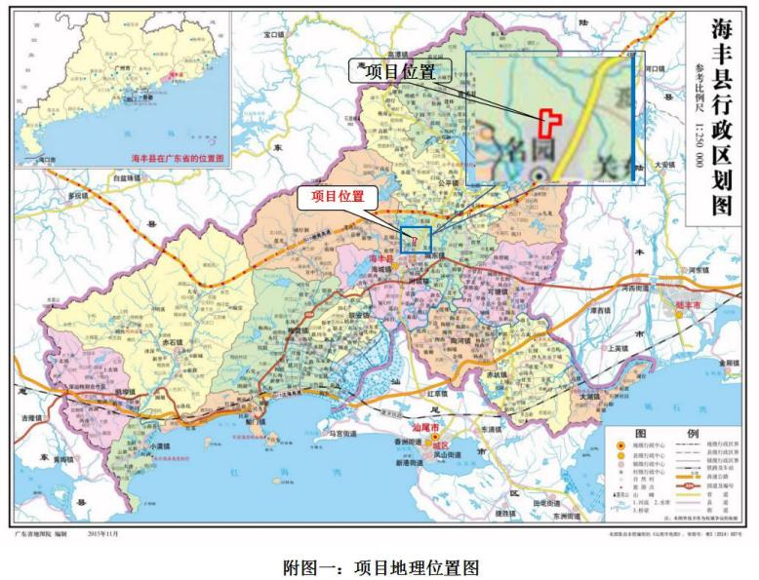

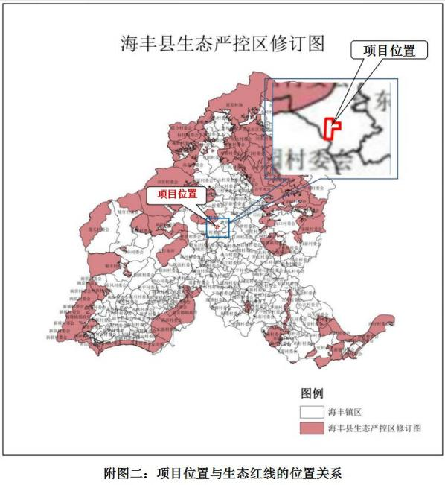

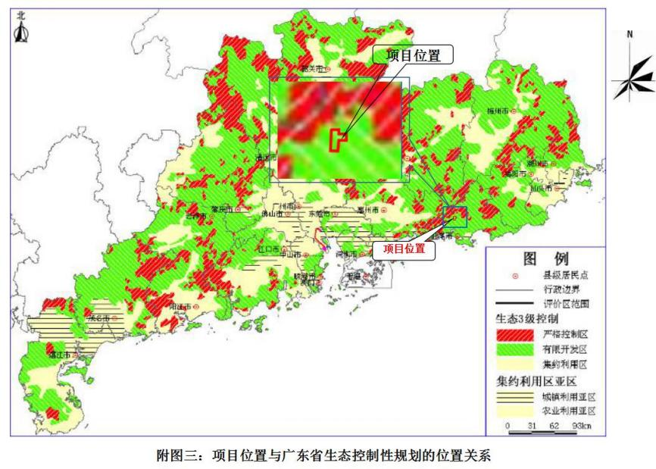

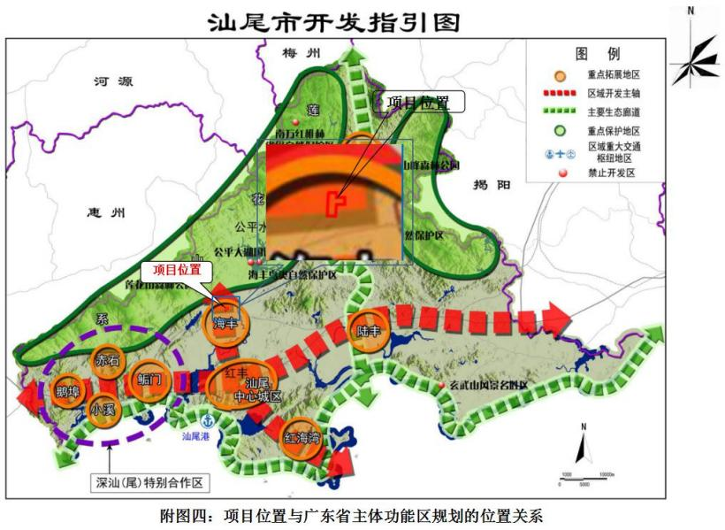

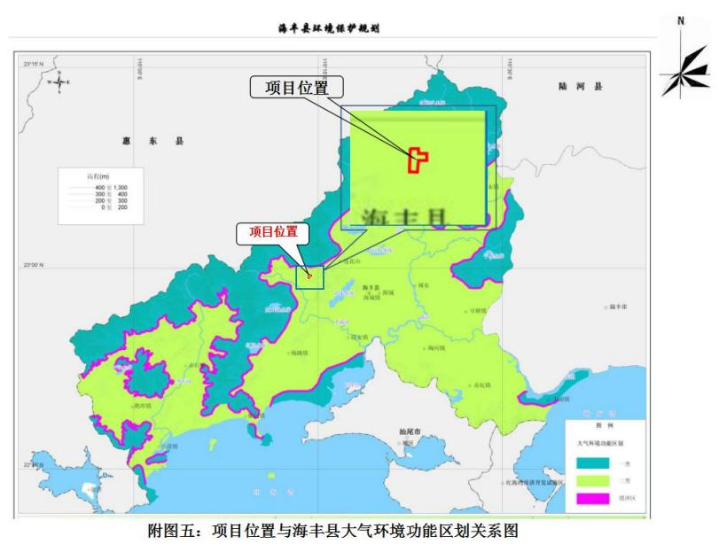

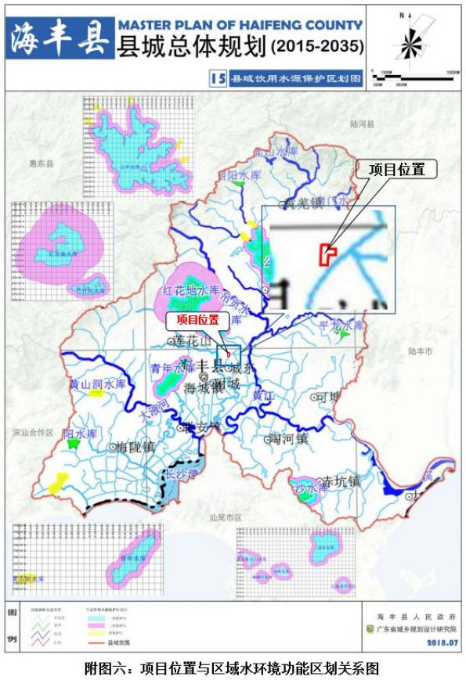

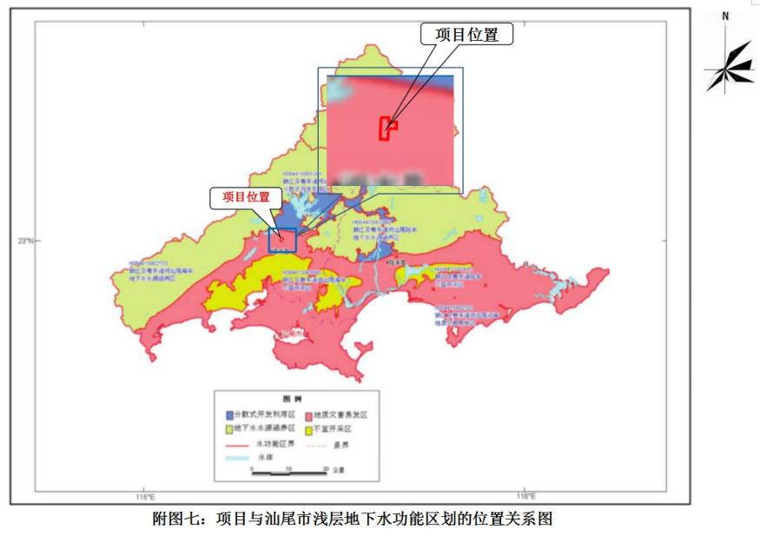

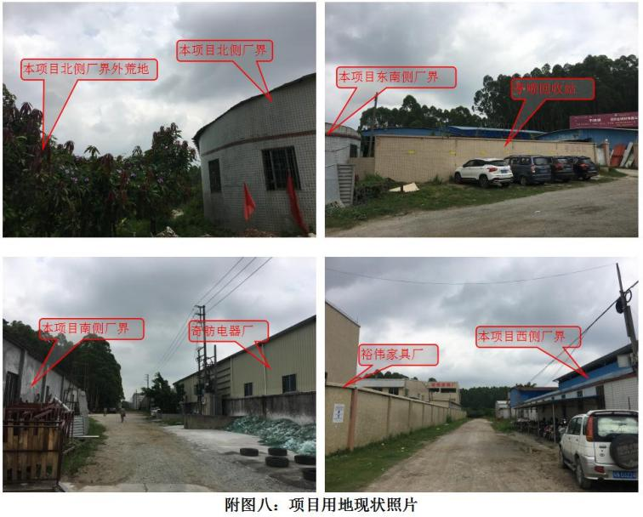

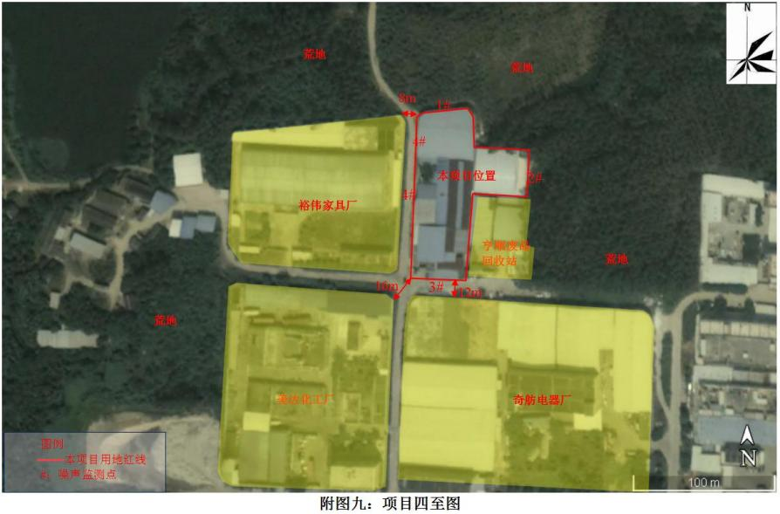

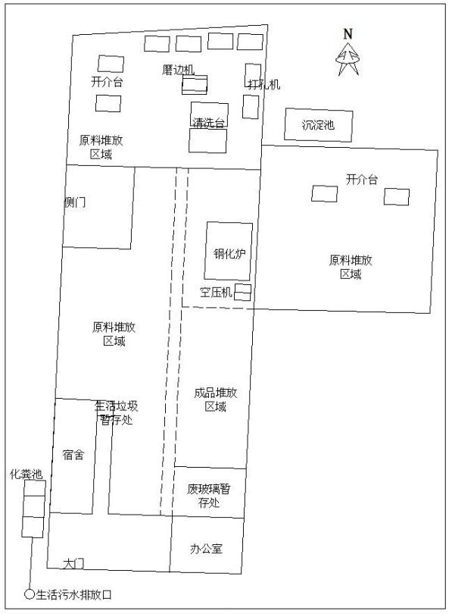

**附图十：项目平面布置图** （1：:40）

